Содержание

1 Обзор 1
1.1 Функции и параметры индексов 1
1.2 Рабочий режим 3
1.3 Перечень основных швейных форм 4
1.4 Подготовка перед шитьем 5
1.4.1 Способ установки иглы 5
1.4.2 Способ заправки верхней нитки 5
1.4.3 Способ установки шпульного колпачка 6
1.4.4 Способ заправки шпульного колпачка 6
1.4.5 Способ регулировки натяжения шпульной нити 7
1.4.6 Способ установки ножа 7
1.4.7 Способ заполнения машинного масла 10
1.4.8 Способ установки ручки 10
2 Инструкции по эксплуатации 12
2.1 Название и описание каждого элемента 12
2.2 Общие клавиши 13
2.3 Основная операция 13
2.4 Выполнение общих шаблонов 15
3 Шитье по общему шаблону 16
3.1 Клавиши функций интерфейса 16
3.2 Регистрация шаблона 21
3.3 Копирование шаблона 22
3.4 Указание наименования шаблона 23
3.5 Заправка нити 24
3.6 Намотка 25
3.7 Выбор типа прижимной лапки 26
3.8 Выбор шаблона 28
3.9 Выбор швейной формы 29
3.10 Настройка швейных данных 30
3.11 Быстрый переход к шаблонам 39
3.12 Пробное шитье по общим шаблонам 40
3.13 Настройка натяжения верхней нити 41
3.14 Использование счетчика 43
3.15 Экстренная остановка 44
4 Шитье по шаблону прострочки 45
4.1 Описание функции 45
4.2 Редактирование прострочки 47
4.2.1 Выбор шаблона прострочки 47
4.2.2 Редактирование шаблона прострочки 48
4.2.3 Регистрация шаблона прострочки 50
4.2.4 Копирование шаблона прострочки 51
4.2.5 Удаление шаблона прострочки 52
4.3 Интерфейс непрерывной прошивки 53
4.3.1 Описание функции 54
4.3.2 Пробное шитье прострочки 55
5 Шитье по шаблону кругового шва 57
5.1 Описание функции 58
5.2 Редактирование кругового шва 59
5.2.1 Регистрация шаблона 59
5.2.2 Копирование шаблона 59
5.2.3 Выбор шаблона кругового шва 61
5.2.4 Редактирование шаблона кругового шва 62
5.2.5 Изменение швейных изделий 64
5.3 Интерфейс кругового шитья 65
5.3.1 Описание функции 65
5.3.2 Пробное шитье кругового шва 67
6 Настройка режима 69
6.1 Описание функции 69
6.2 Настройка первичного параметра 70
6.3 Настройка вторичного параметра 74
6.4 Настройка счетчика 77
6.4.1 Введение в функции 78
6.5 Настройка элемента управления пользователями 79
6.6 Изменение типа шитья 82
6.7 Регистрация шаблонов для клавиши быстрого перехода 82
6.8 Режим обнаружения 83
7. Функция передачи данных 92
7.1 О данных, поддающихся обработке 92
7.2 Перенос шаблона 92
8 Обновление программного обеспечения 97
8.1 Обновление панели 97
8.2 Обновление нижнего компьютера 98
8.3 Обновление образа загрузки 98
8.4 Обновление файла перевода 98
8.5 Обновление ядра 98
8.6 Обновление тонального сигнала уведомления 98
9 Восстановление системы 99
10 Функция информации 100
10.1 Просмотр версии 100
10.2 Установка времени 101
11 Запись об аварийном сигнале 101
12 Приложение 1 103
12.1 Перечень информации об аварийных сигналах 103
12.2 Перечень исходных данных значений форм 107

1 Обзор

1.1 Функции и параметры индексов
Сведения о функциях и параметрах серии сервосистемы CNC AC см. в Таблице 1.
Таблица 1: Таблица сравнения функций и параметров

Серийный номер | Модель  Элемент | 1790DS
1 | Ширина | 5 мм (энергия разрыва: 0,05 мм)
2 | Размер ножа (длина ножа) | 6,4~31,8 мм (1/4~11/4 дюйма)
3 | Длина строчки (максимальная) | 41 мм (максимальная длина строчки дополнительной принадлежности - 120 мм)
4 | Скорость шитья | Стандартная: 3600 об/мин; максимальная: 4200 об/мин
5 | Режим контроля скорости | Ввод с панели управления
6 | Используемая игла | DPx5 № 11J ~ № 14J
7 | Ход игловодителя | 34,6 мм
8 | Рычаг нитепритягивателя | Цепной рычаг нитепритягивателя
9 | Вращающийся челнок | Полновращающийся, автоматически смазывающийся челнок типа DP
10 | Подъем прижимной лапки | 14 мм (может устанавливаться в любой момент) Максимальный 17 мм (при изменении направления хода иглы на обратное)
11 | Режим управления поднятия прижимной лапки | Тип шагового двигателя (1 педаль • 2 педали)
12 | Функция намотки | Встроенный тип головной части машины (намотка возможна только при вращении машины)
13 | Режим управления для подачи ткани | Тип шагового двигателя
14 | Режим управления швейной иглой | Тип шагового двигателя
15 | Режим управления ножом | Тип шагового двигателя
16 | Функция натяжения поверхности нити | Режим натяжения электромагнита  Сведения о каждой секции (натяжение параллельной секции и набора) могут устанавливаться на панели управления
17 | Формы стачного шва | 30 форм, включая треугольную форму, радиальную форму, округлую форму и т.д. (выбрано на панели управления)
18 | Количество зарегистрированных шаблонов | 999 шаблонов
19 | Хранение данных | USB-флеш-накопитель
20 | Переключение 1/2 | Каждый шаблон может быть установлен
21 | Двигатель | Компактный серводвигатель переменного тока, 400 Вт, прямая передача
22 | Размеры | Станок: ширина: 200 мм; высота: 360 мм; длина: 570 мм
23 | Вес передней головки | 65 кг
24 | Расчётная мощность | 600 Вт
25 | Диапазон рабочей температуры | 0°C~45°C
26 | Диапазон рабочей влажности | 35%—85%
27 | Напряжение питания | AC 220 В ±10%; 50/60 Гц

Спецификация прижимной лапки

 | Спецификация прижимной лапки 1 | Спецификация прижимной лапки 2 | Спецификация прижимной лапки 3 | Спецификация прижимной лапки 5
Ширина | 4 мм | 5 мм | 5 мм | 3-6 мм (установить по желанию)
Длина строчки (максимальная) | 25 мм | 35 мм | 41 мм | 10-120 мм (установить по желанию)

1.2 Рабочий режим
В рабочей панели используется передовая в отрасли технология сенсорной работы, а удобный для пользователя интерфейс и оптимальное управление приносят революционные изменения в ежедневном использовании пользователями. Пользователи могут касаться экрана пальцами или другими объектами для выполнения соответствующих операций.
Функциональные клавиши включают клавиши готовности, информации, режима и передачи данных. Конкретный метод работы описывается в последующих главах.

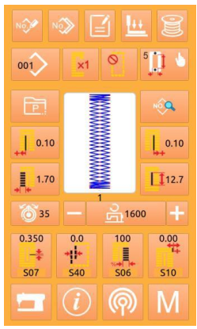
Предупреждение
Во избежание нанесения непоправимого повреждения сенсорного экрана пользователям следует избегать касания экрана острыми предметами во время использования.

1.3 Перечень основных видов петель
01 Квадратный тип | 02 Круглый тип | 03 Радиально-квадратный тип | 04 Радиальный тип | 05 Радиальный прямой тип фигурной обметки
06 Радиально-конический тип фигурной обметки | 07 Квадратный тип обметанного отверстия | 08 Радиальной тип обметанного отверстия | 09 Прямой тип обметанного отверстия | 10 Конический тип обметанного отверстия
11 Полулунный тип | 12 Кругло-квадратный тип | 13 Полулунно-квадратный тип | 14 Полулунный прямой тип фигурных строчек | 15 Полулунно-конический тип фигурных строчек
16 Полулунный тип обметанного отверстия | 17 Круглый тип обметанного отверстия | 18 Квадратно-радиальный тип | 19 Квадратно-полулунный тип | 20 Квадратно-круглый тип
21 Квадратный прямой тип фигурных строчек | 22 Квадратно-конический тип фигурных строчек | 23 Радиально-полулунный тип | 24 Радиально-круглый тип | 25 Полулунно-радиальный тип
26 Полулунный круглый тип | 27 Закрепка | 28 Изготовление закрепки, правый разрез | 29 Закрепка, левый разрез | 30 Закрепка, центральный разрез
31 Стежок прямой строчки

1.4 Подготовка перед шитьем

1.4.1 Способ установки иглы
Предупреждение | Для предотвращения возникновения несчастных случаев, вызванных внезапным запуском, перед работой необходимо отключить питание и убедиться в полной остановке двигателя.

- Повернуть маховое колесо, чтобы поднять иглу в самое высокое положение.  - Глядя с передней стороны швейной машины, повернуть часть иглы с выемкой горизонтально к передней стороне А.  - Вставить иглу полностью в отверстие на игловодителе.  - Затянуть установочный винт иглы.  Необходимо использовать иглу DP*5 № 11J ~ № 14J. | 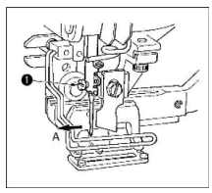
Примечание: Во время установки иглы необходимо выключить блок электропитания.

1.4.2 Способ заправки верхней нитки
Предупреждение | Для предотвращения возникновения несчастных случаев, вызванных внезапным запуском, перед работой необходимо отключить питание и убедиться в полной остановке двигателя.

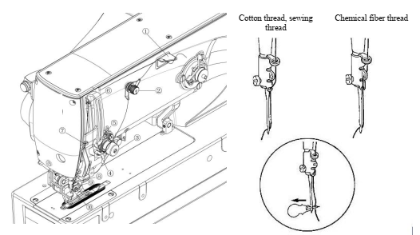
Синтетическая нить
Хлопчатобумажная нить, швейная нить
Протянуть нить в порядке номеров от 1 до 10, как показано на рисунке выше. Чтобы легко и быстро заправить нить можно использоваться нитковдеватель.

1.4.3 Способ установки шпульного колпачка
Предупреждение | Для предотвращения возникновения несчастных случаев, вызванных внезапным запуском, перед работой необходимо отключить питание и убедиться в полной остановке двигателя.

(1) Поднять защелку шпульного колпачка  (2) Вставить шпульный колпачок в челнок, и затем закрыть защелку. При установке шпульного колпачка в заданное положение произойдет щелчок.  Если шпульный колпачок находится в неправильном положении, он может выскользнуть из челнока, что приведет к запутыванию нити на оси челнока.  Нельзя использовать вместе стандартный вращающийся челнок и челнок без смазки из-за их отличия по форме. | 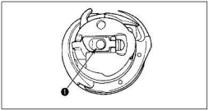

1.4.4 Способ заправки шпульного колпачка
Предупреждение | Для предотвращения возникновения несчастных случаев, вызванных внезапным запуском, перед работой необходимо отключить питание и убедиться в полной остановке двигателя.

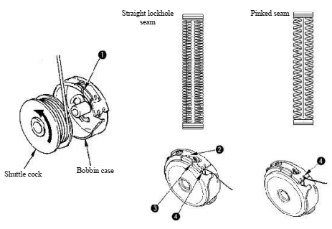
Зигзагообразный стежок
Бисерный стежок
Шпульный колпачок
Шпулька
1) Установить шпульку в шпульный колпачок в соответствии с направлением, указанным стрелкой;
2) Протянуть нить через отверстие для нити , затем продеть под пружиной натяжения , потом снова через отверстие для нити и вытянуть нить из отверстия
Примечание: Способы заправки шпульного колпачка для бисерного и обметочного стежков отличаются

1.4.5 Способ регулировки натяжения шпульной нити
Предупреждение | Для предотвращения возникновения несчастных случаев, вызванных внезапным запуском, перед работой необходимо отключить питание и убедиться в полной остановке двигателя.

При расположении резьбового отверстия шпульного колпачка сверху необходимо вытянуть шпульная нить сверху, а затем отрегулировать натяжение следующим образом:  Повернуть регулировочный винт натяжения вправо, чтобы увеличить натяжение шпульной нити; повернуть его влево, чтобы ослабить натяжение шпульной нити  При использовании нити из синтетического волокна, необходимо немного уменьшить натяжение, а при использовании хлопковой нити, нужно немного увеличить натяжение.  После регулировки натяжения шпульной нити необходимо проверить настройку натяжения нити в параметрах шитья | 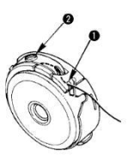

Бисерный стежок | 0,05~0,15 Н | Удерживать конец нити, выходящей из шпульного колпачка и спокойно встряхивать вверх и вниз, чтобы немного опустить шпульный колпачок.
Зигзагообразный стежок | 0,15~0,3 Н | Удерживать конец нити, выходящей из шпульного колпачка и несколько сильнее встряхивать вверх и вниз, чтобы немного опустить шпульный колпачок.

1.4.6 Способ установки ножа
Предупреждение | Для предотвращения возникновения несчастных случаев, вызванных внезапным запуском, перед работой необходимо отключить питание и убедиться в полной остановке двигателя.

1) Удалить удерживающий винт ножа, а затем извлечь нож и шайбу  После нажатия на нож вручную, отрегулировать расстояние между ножом и верхней поверхностью игольной пластинки на 1 - 2 мм, как показано на рисунке. Установить шайбу и затянуть винт. | 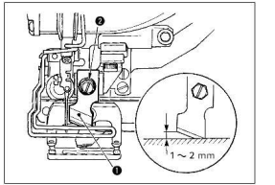

Примечание: Если размер ножа для разрезания ткани указан в дюймах для определения длины размера ножа для разрезания ткани см. таблицу перевода дюймов в миллиметры.

Преобразования дюймов в метрическую систему

Размер ножа (дюйм) | Размер ножа (метрический) мм
1/4 | 6,40
3/8 | 9,50
7/16 | 11,10
1/2 | 12,70
9/16 | 14,30
5/8 | 15,90
11/16 | 17,50
3/4 | 19,10
13/16 | 20,60
7/8 | 22,20
1 | 25,40
1 1/8 | 28,60
1 1/4 | 31,80
1 3/8 | 34,90
1 1/2 | 38,10

1.4.7 Способ заполнения машинного масла
Предупреждение | Для предотвращения возникновения несчастных случаев, вызванных внезапным запуском, перед работой необходимо отключить питание и убедиться в полной остановке двигателя.

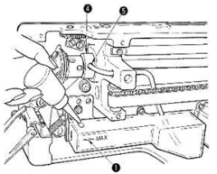 | 1) Добавление масла в емкость для смазочного масла  - Добавить машинное масло до уровня, обозначенного отметкой MAX
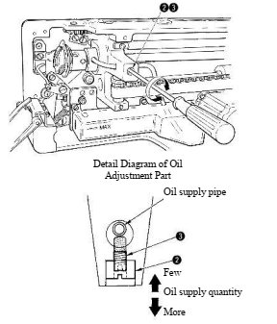  Уменьшение  Количество масла  Увеличение  Маслоподводящая трубка  Подробная схема  регулировки количества масла | 2) Регулировка количества масла для вращающегося челнока  - Ослабить регулировку количества масла и винт регулировки, затем отрегулироваться количества масла с помощью винта регулировки  - При регулировке количества масла вращающегося челнока необходимо затянуть винт регулировки количества масла, чтобы уменьшить количество масла  - После регулировки количества масла, необходимо зафиксировать его с помощью винта регулировки.  - Для новой швейной машины или швейной машины, которая не использовалась в течение длительного времени необходимо удалить шпульный колпачок и нанести 2-3 капли машинного масла на желобок шпульного колпачка перед использованием. Нанести несколько капель машинного масла в маслоналивное отверстие металлических деталей перед нижним валом, чтобы масло смогло проникнуть внутрь войлока.

1.4.8 Способ установки ручки

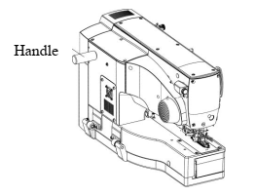  Ручка | - Способ установки ручки  - Для удобной эксплуатации машины после распаковки необходимо установить ручку с левой стороны корпуса (как показано на рисунке).  - После эксплуатации ручку необходимо снять.

2 Инструкции по эксплуатации

2.1 Название и описание каждого элемента
(Передняя часть) | (Правая сторона)
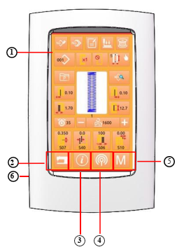 | 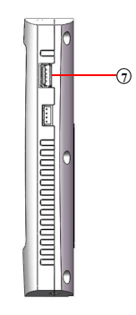

Жидкокристаллический дисплей сенсорной панели
Клавиша «Готово» (Ready) Переключение интерфейса ввода данных и интерфейса шитья
Клавиша «Информация» (Information) Переключение интерфейса ввода данных и интерфейса информации
Клавиша «Передача данных» (Communication) Переключение интерфейса ввода данных и интерфейса передачи данных
Клавиша «Режим» (Mode) Переключение интерфейса ввода данных и переключение интерфейсов различных детальных настроек
Кабель
Гнездо для USB-флеш-накопителя

2.2 Общие клавиши
Клавиши для общих операций на каждом интерфейсе показаны ниже.
Серийный номер | Значок | Функция | Примечание
1 |  | Клавиша «Отмена» (Cancel) Выйти из текущего интерфейса настройки. Отменить измененные данные в интерфейсе изменения данных.
2 |  | Клавиша «OK» (OK) Подтвердить измененные данные.
3 |  | Клавиша «ВВЕРХ» (UP) Увеличить значение.
4 |  | Клавиша «ВНИЗ» (DOWN) Уменьшить значение.

2.3 Основная операция
Включить переключатель питания.  Прежде всего необходимо убедиться в том, что тип заданной прижимной лапки (А) и тип установленной прижимной лапки является одинаковым.  Выбрать номер шаблона для шитья  После включения питания отображается интерфейс ввода данных. Выбрать номер шаблона из номеров, которые появились в верхней части интерфейса, а затем нажать клавишу (B), чтобы выбрать номер шаблона. (Номер шаблона, который не был зарегистрирован, не появляется.) | 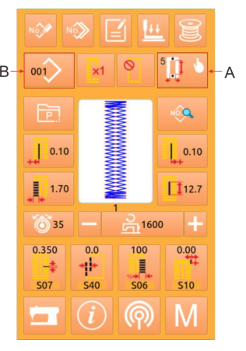

Установить машину в состояние для шитья  После нажатия клавиши «Готово» (Ready) цвет фона ЖК-дисплея меняется на синий, что означает готовность к шитью. На рисунке справа А означает настройку скорости, а В - дисплей управления пользователями.  Начать шитье  Установить швейное изделие у прижимной лапки, нажать на педаль, чтобы запустить машину и начать шить. | 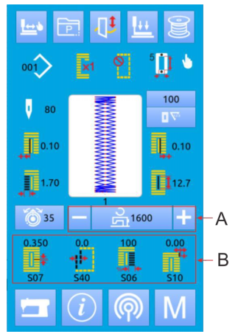

2.4 Выполнение общих шаблонов
Интерфейс настройки и шитья по общим шаблонам показан на рисунке справа. См. «4. Шитье по общим шаблонам» для получения подробных функций по каждой клавише. Общий режим шитья - это режим по умолчанию системы, а именно общий режим шитья при поставке системы.  Рабочие шаги:  Нажать клавишу «Режим» (Mode), чтобы войти в настройку режима | 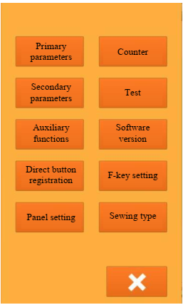  Тип шитья  Настройка функциональных клавиш  Версия программного обеспечения  Тест  Счетчик  Настройка панели  Регистрация клавиши быстрого перехода  Дополнительные функции  Вторичные параметры  Первичные параметры
Нажать клавишу (Тип шитья), чтобы выбрать общий режим шитья  Нажать клавишу «ОК», чтобы вернуться к предыдущему интерфейсу, затем нажать клавишу «Режим», чтобы отобразить основной интерфейс общего шитья | 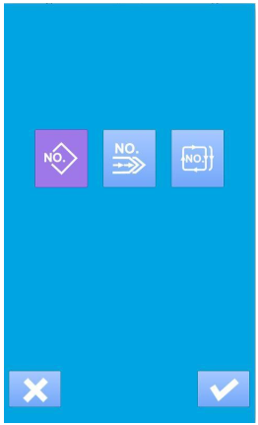

3 Шитье по общему шаблону
При поставке системы стандартным режимом системы является режим шитья по общему шаблону. Шаги операций этого режима описаны в разделе «3. Инструкции по эксплуатации». В этом разделе описаны операции клавиш для шитья по общему шаблону.

3.1 Клавиши функций интерфейса
(1) Интерфейс ввода швейных данных  Интерфейс ввода данных показан на рисунке справа.  Для получения подробных функций см. таблицу описания функциональных клавиш. | 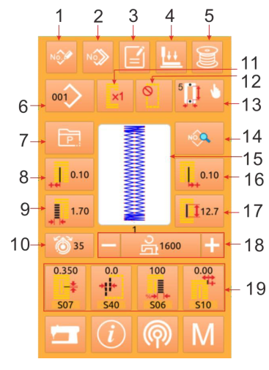

Серийный номер | Значок | Функция | Примечание
 |  | Регистрация шаблона
 |  | Копирование шаблона
 |  | Указание наименования шаблона
 |  | Заправка нити (опускание прижимной лапки) | Замена иглы в этом положении
 |  | Намотка
 |  | Выбор шаблонов | Нажать эту клавишу, чтобы войти в интерфейс выбора шаблона
 |  | Клавиша для быстрого перехода
 | 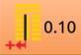 | Ширина паза ножа, влево
 | 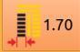 | Ширина обметывания слева | Формы 27, 29 не поддерживаются
 |  | Настройка натяжения верхней нити (S51, S52, S55, S56) | на S52 и S56 воздействует переключатель швейных данных
 |  | Настройка переключения одинарной/двойной прошивки | Формы 27, 28, 29 не поддерживаются
 |  | Настройка количества наметок | Форма 30 не поддерживается
 |  | Выбор типа прижимной лапки
 |  | Настройка швейных данных
 | 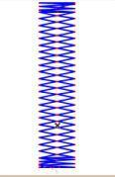 | Выбор швейной формы | Нажмите на шаблон, чтобы выбрать швейную форму
 |  | Ширина паза ножа, вправо
 | 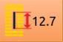 | Длина разрезания ткани
 |  | Скорость шитья | 1. Нажать клавишу «+/-», чтобы изменить скорость шитья  2. Нажать клавишу скорости, чтобы установить непосредственно скорость шитья
 | 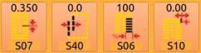 | Параметры шаблона | Варианты настройки параметра

(2) Интерфейс шитья  Нажать , чтобы войти в интерфейс шитья, как показано на рисунке справа. Для получения подробных функций см. таблицу описания функциональных клавиш. | 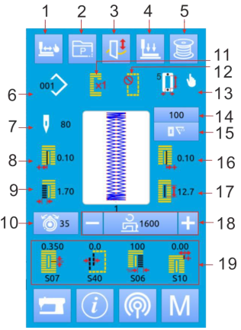

Описание функциональных клавиш:

Серийный номер | Значок | Функция | Примечание
 |  | Пробное  шитье | Пробное шитье по шаблонам
 |  | Клавиша выбора шаблона
 |  | : Включение ножа  : Отключение ножа | Переключение включения ножа (Параметры шаблона неэффективны при отключенном ноже)
 |  | Заправка нити (опускание прижимной лапки)
 |  | Намотка
 |  | Отображение номера шаблона
 |  | Отображение общего количества стежков
 | 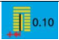 | Ширина паза ножа, влево
 |  | Ширина обметывания слева
 |  | Настройка натяжения верхней нити.  Отображаемое значение означает натяжение перехлеста стежков, слева | Войти в интерфейс настройки натяжения, чтобы установить натяжение S51, S52, S55, S56
 |  | Отображение одинарной/двойной прошивки
 |  | Отображение количества наметок
 | 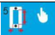 | Выбор типа прижимной лапки
 |  | Отображение значения счетчика
Отображение режима счетчика
Счетчик шитья
: Счетчик стежков
 | 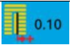 | Ширина паза ножа, вправо
 | 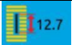 | Длина петли
 |  | Настройка скорости | Зависит от параметра k07
 | 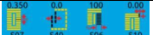 | Дисплей управления пользователями

3.2 Регистрация шаблона

Всего может быть зарегистрировано 999 общих шаблонов. Нажать , чтобы войти в интерфейс регистрации шаблона (как показано на рисунке справа).  Ввести номер шаблона  Номер шаблона, который требуется ввести, можно ввести с помощью числовых клавиш. Если ввести номер уже существующего шаблона, в интерфейсе появится подсказка о перезаписи существующего шаблона. Незарегистрированный номер шаблона можно получить с помощью клавиш | 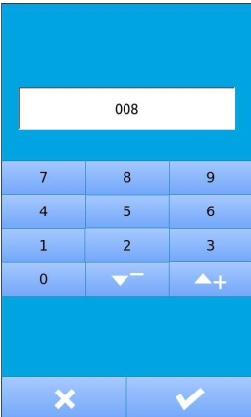
Выбрать швейную форму  После подтверждения номера шаблона необходимо войти в интерфейс выбора формы шва (как показано на рисунке справа). После выбора формы шаблона необходимо нажать клавишу «ОК», чтобы завершить регистрацию нового шаблона и вернуться к основному интерфейсу, а затем установить начальное значение швейных данных в соответствии с выбранной швейной формой.  При нажатии клавиши «Выход» (Exit), чтобы немедленно выйти из выбора, шаблон не регистрируется.  Примечание: Количество швейных форм зависит от параметра K04. См. Раздел 4.9 Выбор швейной формы. | 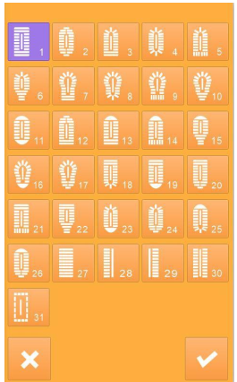

3.3 Копирование шаблона
Выбрать шаблон для копирования  Нажать , чтобы войти в интерфейс копирования шаблона (как показано на рисунке справа).  A. Выбрать и нажать номер шаблона для копирования среди зарегистрированных шаблонов, а затем нажать, чтобы войти в интерфейс ввода регистрационного номера.  B. Нажать клавишу «Выход» (Exit), чтобы немедленно выйти из копирования шаблона | 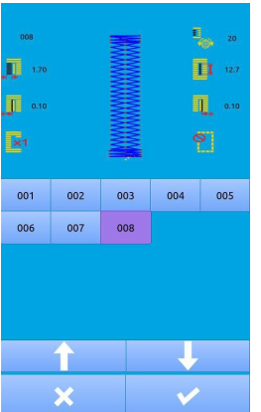
Ввести новый зарегистрированный номер шаблона  В верхней части интерфейса отображается швейная форма и связанные с ней швейные данные шаблона для копирования, а незарегистрированный номер шаблона выбирается с помощью числовой клавиши. Зарегистрированный номер шаблона нельзя повторно зарегистрировать.  A. Нажать , чтобы завершить копирование шаблона и вернуться в основной интерфейс шаблона.  B. Нажать клавишу «Выход» (Exit), чтобы немедленно выйти из интерфейса ввода номера | 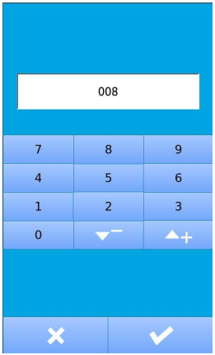

3.4 Указание наименования шаблона
Нажать , чтобы войти в интерфейс указания наименования шаблона (как показано на рисунке справа). Всего можно ввести 12 символов.  Переместить вправо: Клавиша перемещения курсора вправо  Переместить влево: Клавиша перемещения курсора влево  Очистить: Очистить все клавиши  A. Выбрать символ, который требуется ввести, и нажать для завершения указания наименования шаблона.  B. Переместить курсор, чтобы определить положение символа, и нажать клавишу «Удалить» (Delete), чтобы удалить символ в этой позиции.  C. Нажать клавишу «Выход» (Exit), чтобы немедленно выйти. | 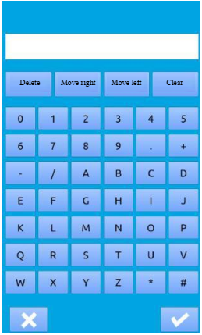  Очистить  Переместить влево  Переместить вправо  Удалить
3.5 Заправка нити  Нажать на интерфейсе ввода, чтобы войти в интерфейс заправки нити, в это время прижимная лапка отклоняется; нажать на интерфейс заправки нити, чтобы поднять прижимную лапку и вернуться к основному интерфейсу. | 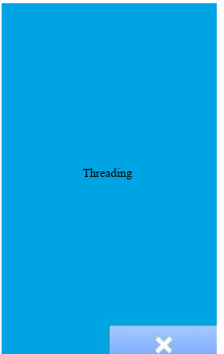  Заправка нити

3.6 Намотка
Установить шпульку  Установить шпульку на вал для намотки. Затем, намотать нить в направлении, показанном на рисунке (как показано на рисунке справа). | 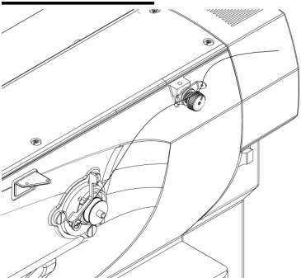
Отображение интерфейса намотки шпульной нити
После нажатия клавиши намотки на интерфейсе ввода данных пластины (оранжевый) или интерфейса шитья (синий), появляется интерфейс намотки (как показано на рисунке справа).
Начало намотки
После нажатия клавиши запуска, швейная машина начинает наматывать шпульную нить.
Остановка швейной машины
Остановить швейную машину нажатием клавиши остановить и вернуться в нормальный режим. Кроме того, швейная машина останавливается в режиме намотки повторным нажатием на педаль во время намотки шпульной нити, так что шпульная нить может наматываться нажатием педали запуска. Эта функция может быть включена при намотке шпульной нити вокруг нескольких шпулек.

3.7 Выбор типа прижимной лапки
Отображение интерфейса ввода данных  Содержимое набора можно изменить только в интерфейсе ввода данных (оранжевый). При появлении швейной поверхности (синяя), нажать клавишу «Готово» (Ready), чтобы отобразить интерфейс ввода данных.  Вызвать интерфейс выбора типа прижимной лапки  После нажатия клавиши выбора типа прижимной лапки (А), появляется интерфейс выбора типа прижимной лапки (как показано на рисунке справа). | 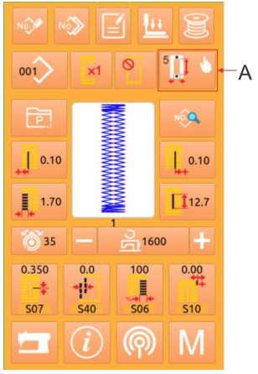
Выбор типа прижимной лапки  Нажать клавишу (В) для прижимной лапки, установленной на швейной машине. Нажатая клавиша переключается и отображается. Установить тип прижимной лапки согласно таблице ниже.  Тип Модель прижимной лапки  Тип 1  Тип 2  Тип 3  Тип 5 Можно настроить длину и ширину прижимной лапки  При выборе прижимной лапки, отличной от типа 1 - 3, установить на тип 5. Изменить значения в переключатели памяти (уровень 1) в соответствии с используемым параметром U15 ширины лапки на U16 длину прижимной лапки. При выборе лапки типа 5 ширина стежка прижимной лапки составляет 6 мм и больше; если длина больше 41мм, необходимо будет заменить рычаг прижимной лапки и подающую пластину. | 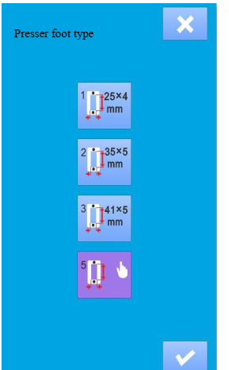  Тип прижимной лапки
Установить диапазон прижимной лапки типа 5  После выбора типа 5 прижимной лапки войти в интерфейс настройки размера прижимной лапки, нажать клавишу А, чтобы установить ширину прижимной лапки с помощью числовой клавиатуры с диапазоном 3,0 ~ 10,0 мм  Нажать клавишу В, чтобы установить длину прижимной лапки с помощью числовой клавиатуры с диапазоном  10,0~150,0 мм.  Нажать , чтобы сохранить настройки и выйти после настройки, затем вернуться к основному входному интерфейсу, а затем нажать . Отменить настройку и вернуться к предыдущему шагу интерфейса , чтобы снова выбрать модель прижимной лапки | 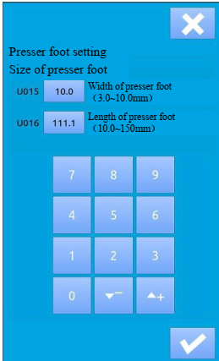  Длина прижимной лапки  （10,0~150 мм）  Ширина прижимной лапки  （3,0~10,0 мм）  Настройка прижимной лапки  Размер прижимной лапки
Определить тип прижимной лапки  Нажать клавишу «ОК» , чтобы выйти из интерфейса изменения типа прижимной лапки и завершить изменение. Нажать клавишу «Выход» (Exit) , чтобы немедленно выйти | 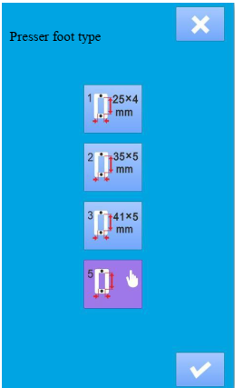  Тип прижимной лапки

3.8 Выбор шаблона
Нажать , чтобы войти в интерфейс выбора шаблона (как показано на рисунке справа). Швейная форма и связанные с ней данные выбранного шаблона отображаются вверху, а зарегистрированный номер шаблона - внизу.  : Удаление шаблона  Выбрать шаблон  На каждой странице может отображаться 20 номеров шаблонов. При наличии более одной страницы, страницы можно перелистывать  С помощью и . Когда выбран номер зарегистрированного шаблона, содержимое выбранного шаблона отображается сверху.  Нажать , чтобы завершить выбор шаблона.  Нажать клавишу «Выход» (Exit), чтобы немедленно выйти из выбора шаблона.  Удаление шаблона  Выбрать зарегистрированный шаблон, а затем нажать , чтобы удалить шаблон. Однако эти три шаблона нельзя удалить. А: Шаблон, включенный в прострочку В: Шаблон, включенный в круговой шов С: Шаблон, зарегистрированный на Р | 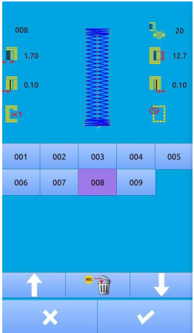
3.9 Выбор швейной формы  Нажать , чтобы войти в интерфейс выбора швейной формы  Выбрать форму шаблона  Нажать на клавишу выбранной формы шаблона, а затем нажать , чтобы завершить выбор. Нажать клавишу «Выход» (Exit) , чтобы немедленно выйти.  Примечание: Шаблон, выбранный этой функцией, является формой параметра по умолчанию. Параметры шаблона могут быть установлены в соответствии с потребностями, и система не сохраняет их по умолчанию. Для получения сохраненных данных см. 4.2 Регистрация шаблона. | 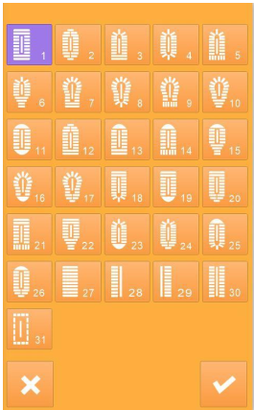

3.10 Настройка швейных данных
Изменение швейных данных  Нажать , чтобы войти в интерфейс настройки шитья (как показано на рисунке справа). Выбрать швейные данные, которые необходимо изменить, а затем ввести статус настройки.  Нажать , чтобы выйти из настроек швейных данных. Пример: | 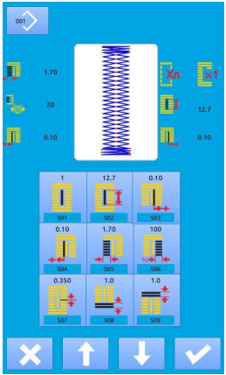
Выбрать 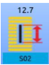, чтобы войти в интерфейс (как показано на рисунке справа). | 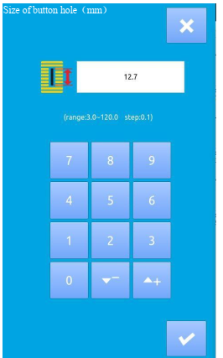  Размер петли（ мм)
Выбрать 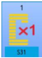, чтобы войти в интерфейс (как показано на рисунке справа). | 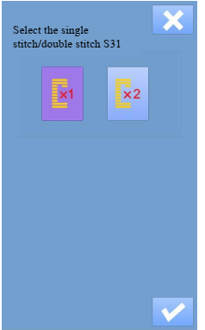  Выбрать  одинарную/двойную прошивку S31

Таблица швейных данных
Швейные данные касаются выбранной швейной формы. Если формы разные, швейные данные разные, и начальные значения швейных данных также разные.
В состоянии режима частичные швейные данные можно настроить на «с / без редактирования». Кроме того, частичные швейные данные зависят от других данных шитья.

Номер | Элемент | Диапазон настроек | Блок редактирования | Примечание
 | Швейная форма  Выбрать в соответствии с Разделом 2.12 Швейная форма. | 1~30 | 1 | Примечание 5
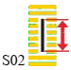 | Длина разрезания ткани  Установка длины разрезания швейного изделия ножом. Установка длины стежка для швейных форм 27, 28, 29 или 30.  Установить параметр U19 (число разрезаний ножа), а затем  выполнение разрезания швейного изделия в соответствии с размером ножа, сохраняемом в памяти U18 (размер ножа для разрезания ткани). | 3,0~120,0 | 0,1 мм
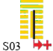 | Ширина прорубки, справа  Установить зазор между ножом и правым параллельным участком. | -2,00~2,00 | 0,05 мм
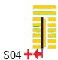 | Ширина прорубки, слева  Установить зазор между ножом и левым параллельным участком. | -2,00~2,00 | 0,05 мм
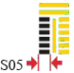 | Ширина обметывания слева  Установить ширину обметки стежка на левом параллельном участке. | 0,10~5,00 | 0,05 мм
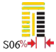 | Соотношение правого и левого участков петли  Настройка увеличения/уменьшения правой стороны петли  с прорубкой по центру. | 50~150 | 1%
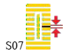 | Длина стежка на параллельном участке  Установить длину стежка между правым и левым параллельными участками. | 0,200~2,50  0 | 0,025 мм
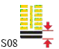 | Длина второй закрепки  Установка длины второй закрепки с передней стороны петли  Квадрат снизу Прямая закрепка снизу  Конус снизу | 0,2~5,0 | 0,1 мм
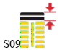 | Длина первой закрепки  Установка длины второй закрепки с тыльной стороны петли  Над квадратом | 0,2~5,0 | 0,1 мм
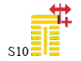 | Изменение ширины закрепки справа Регулировка участка обметывания с правой стороны участка закрепки. Изменение первого и второго участка закрепок.  Квадрат сверху Квадрат снизу Прямая закрепка снизу | -1,00~1,00 | 0,05 мм
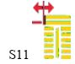 | Изменение ширины закрепки слева  Регулировка участка обметывания с левой стороны участка закрепки. | -1,00~1,00 | 0,05 мм
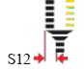 | Изменение длины сходящейся закрепки, слева  Устанавливает длину участка закрепки, способной формировать коническую форму закрепки. | 0,00~3,00 | 0,05 мм
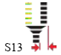 | Изменение длины сходящейся закрепки, справа  Устанавливает длину участка закрепки, способной формировать коническую форму закрепки. | 0,00~3,00 | 0,05 мм | Примечание 1
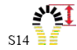 | Длина глазка петли  Устанавливает длину глазка с его внутренней стороны. | 1,0~10,0 | 0,1 мм | Примечание 1
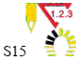 | Количество стежков обметанного отверстия  Устанавливает количество стежков на верхнем участке глазка величиной 90 градусов. | 1~8 | 1 | Примечание 1
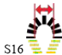 | Ширина глазка петли  Устанавливает горизонтальный размер внутренней стороны глазка петли.  Точка прокола иглы является величиной к которой добавляется S04 ширина прорубки слева. | 1,0~10,0 | 0,1 мм | Примечание 1
 | Длина глазка петли:  Устанавливает продольный размер внутренней стороны глазка петли. | 1,0~10,0 | 0,1 мм | Примечание 1
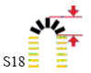 | Длина круга: Установить длину от центра к верхней стороне круга.  Круг сверху Радиальная форма сверху Полукруг сверху  Круг снизу Радиальная форма снизу Полукруг снизу | 1,0~5,0 | 0,1 мм | Примечание 1
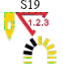 | Количество стежков радиальной формы  Устанавливает количество стежков на верхнем участке радиальной формы величиной 90 градусов. | 1~8 | 1 | Примечание 1
 | Закрепление радиальной формы: устанавливает функции с/без учащения стежков на участке радиальной закрепки  Без С |  |  | Примечание 1  Примечание 2
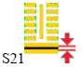 | Расстояние между участками закрепки: устанавливается длина стежков на участке закрепки.  Квадрат сверху Круг сверху Полукруг сверху  Квадрат снизу . Круг снизу Полукруг снизу  Прямая закрепка снизу Конус снизу | 0,200~2,5  00 | 0,025
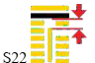 | Первый зазор  Устанавливает зазор между первой закрепкой и перемещением паза ножа. Относится ко всем формам. | 0,0~4,0 | 0,1 мм
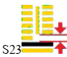 | Второй зазор  Устанавливает зазор между второй закрепкой и перемещением паза ножа. Относится ко всем формам. | 0,0~4,0 | 0,1 мм
Одинарная/двойная прошивка
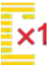: Двойная прошивка 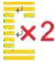: Одинарная прошивка
 | Крестообразная двойная прошивка  Выбор двойной или перекрывающей прошивки в области прокола иглы на параллельном участке, при двойном прохождении петли.  : Двойная прошивка : Крестообразная прошивка |  |  | Примечание 3
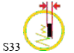 | Компенсация ширины двойной прошивки  Устанавливает величину перекрытия первого цикла при двойном прохождении петли. | 0,0~2,0 | 0,1 мм | Примечание 3
 | Количество наметок: Настройка количества наметок.  : Без наметок : 1 - 9 раз | 0~9 | 1 раз
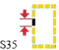 | Наметочный шаг  Установка шага при выполнении наметки | 1,0~5,0 | 0,1 мм | Примечание 3
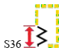 | Длина изгиба наметки  Установка длины изгиба нити при выполнении наметки | 2,0~20,0 | 0,1 мм | Примечание 3
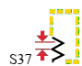 | Шаг изгиба наметки  Установка шага изгиба игольной нити при выполнении наметки | 0,2~5,0 | 0,1 мм | Примечание 3
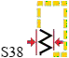 | Ширина изгиба наметки  Установка ширины изгиба игольной нити при выполнении наметки | 0,0~4,0 | 0,1 мм | Примечание 3
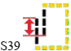 | Продольная компенсация входа иглы наметок  Установка величины смещения точки прокола иглы назад и вперед, при выполнении более двух циклов наметок | 0,0~2,5 | 0,1 мм | Примечание 2  Примечание 3
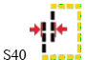 | Поперечная компенсация входа иглы наметок  Установка величины смещения точки прокола вправо или влево при выполнении каркасного шва более двух циклов наметок | 0,0~1,0 | 0,1 мм | Примечание 3
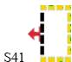 | Компенсация при левом положении наметок Установить корректирующую величину в исходном положении шва, где корректируется наметка с центра обметывания слева с левой и правой стороны | -2,0~2,0 | 0,1 мм | Примечание 2  Примечание 3
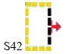 | Компенсация при правом положении наметок Установить корректирующую величину в исходном положении шва, где корректируется наметка с центра обметывания справа с левой и правой стороны | -2,0~2,0 | 0,1 мм | Примечание 2  Примечание 3
 | Установка скорости наметок  Установка скорости наметки | 400~4200 | 100 об/мин | Примечание 3  Примечание 4
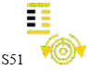 | Натяжение на левом параллельном участке  Установка натяжения верхней нити на левом параллельном участке. | 0~200 | 1
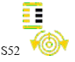 | Натяжение на правом параллельном участке  Установка натяжения верхней нити на правом параллельном участке. | 0~200 | 1 | Примечание 2
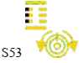 | Натяжение левого параллельного участка (первый цикл во время двойной прошивки) Для двойной прошивки установить натяжение верхней нити левого параллельного участка первого цикла. | 0~200 | 1 | Примечание 2  Примечание 3
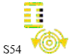 | Натяжение правого параллельного участка (первый цикл во время двойной прошивки)  Для двойной прошивки установить натяжение верхней нити правого параллельного участка первого цикла. | 0~200 | 1 | Примечание 2  Примечание 3
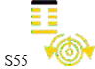 | Натяжение на первом участке закрепки  Установка натяжения верхней нити во время первой закрепки | 0~200 | 1
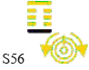 | Натяжение нити на втором участке изготовления закрепок Установка натяжения верхней нити во время второй закрепки | 0~200 | 1 | Примечание 2
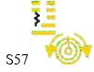 | Настройка натяжения верхней нити в начале шитья  Настройка натяжения верхней нити закрепки в начале шитья. | 0~200 | 1
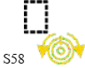 | Настройка натяжения верхней нити при выполнении наметки  Настройка натяжения верхней нити при выполнении наметки | 0~200 | 1 | Примечание 3
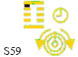 | Начало выполнения первой закрепки и регулировка синхронизации ACT  Регулирует натяжение верхней нити участка первой закрепки и ее выведение синхронно. | -5~5 | 1 стежок | Примечание 2
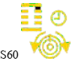 | Начало выполнения обметывания справа и регулировка синхронизации АСТ  Регулирует натяжение верхней нити участка обметывания и ее выведение синхронно. | -5~5 | 1 стежок | Примечание 2
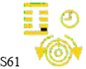 | Начало выполнения второй закрепки и регулировка синхронизации ACT  Регулирует натяжение верхней нити участка второй закрепки и ее выведение синхронно. | -5~5 | 1 стежок | Примечание 2
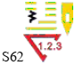 | Установка количества стежков в начале шитья  Установка количества стежков прошивки стяжки в начале шитья | 0~8 | 1 стежок
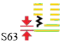 | Установка шага шитья в начале шитья Установка шага шитья прошивки стяжки в начале шитья | 0,00~0,70 | 0,05 мм | Примечание 2
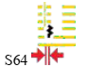 | Ширина прошивки стяжки в начале шитья Установка ширины шитья прошивки стяжки в начале шитья | 0,0~3,0 | 0,1 мм
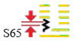 | Продольная компенсация прошивки стяжки в начале шитья  Установка начального положения прошивки стяжки в продольном направлении в начале шитья | 0,0~5,0 | 0,1 мм | Примечание 2
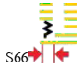 | Поперечная компенсация прошивки стяжки в начале шитья  Установка начального положения прошивки стяжки в поперечном направлении в начале шитья | 0,0~2,0 | 0,1 мм | Примечание 2
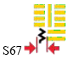 | Ширина прошивки стяжки при завершении шитья Установка ширины шитья прошивки стяжки при завершении шитья | 0,1~1,5 | 0,1 мм
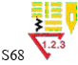 | Количество стежков прошивки стяжки при завершении шитья  Установка количества стежков прошивки стяжки при завершении шитья | 0~8 | 1 стежок
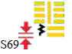 | Продольная компенсация прошивки стяжки при завершении шитья  Установка начального положения прошивки стяжки в продольном направлении при завершении шитья | 0,0~5,0 | 0,1 мм | Примечание 2
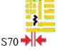 | Поперечная компенсация прошивки стяжки при завершении шитья  Установка начального положения прошивки стяжки в поперечном направлении при завершении шитья | 0,0~2,0 | 0,1 мм | Примечание 2
Движение ножа: Установка ножа для разрезания обычной ткани
: Выключить движение ножа для разрезания обычной ткани
: Включить движение ножа для разрезания обычной ткани
 | Движение ножа при первом цикле двойной прошивки Для двойной прошивки установить нож для разрезания ткани при первом цикле.  : Выключить движение ножа для разрезания обычной ткани  : Включить движение ножа для разрезания обычной ткани |  |  | Примечание 2  Примечание 3
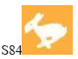 | Ограничение максимальной скорости  Установка максимальной скорости швейной машины.  Ограничено параметром К07 (настройка ограничения максимальной скорости). | 400~4200 | 100 об/мин | Примечание 1
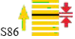 | Шаг движения  Установка шага движения со стороны движения формы изготовления закрепок (форма S01: № 27, 28, 29, 30). | 0,200~2,500 | 0,025 | Примечание 1
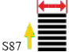 | Ширина движения  Установка ширины движения со стороны движения формы изготовления закрепок (форма S01: № 27, 28, 29, 30). | 0,10~3,00 | 0,05 мм | Примечание 1
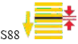 | Шаг подхода  Установка шага подхода со стороны движения формы изготовления закрепок (форма S01: № 27, 28, 29, 30). | 0,200~2,500 | 0,025 мм | Примечание 1
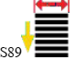 | Ширина подхода  Установка ширины подхода со стороны движения формы изготовления закрепок (форма S01: № 27, 28, 29, 30). | 0,10~3,00 | 0,05 мм | Примечание 1

Примечание 1: При разных формах отображение отличается.
Примечание 2: Устанавливается для отображения после открытия. Примечание 3: Появляется после выбора функции
Примечание 4: Ограничено параметром К07 (настройка ограничения максимальной скорости).
Примечание 5: При изменении формы первого фиксирующего шва следует обратить внимание на изменение швейных параметров для этой формы, в противном случае это может повлиять на формирование данных шаблона или швейного эффекта.

3.11 Быстрый переход к шаблонам
Зарегистрировать 10 часто используемых шаблонов для клавиши для быстрого перехода и нажать на входной интерфейс, чтобы войти в интерфейс выбора. | 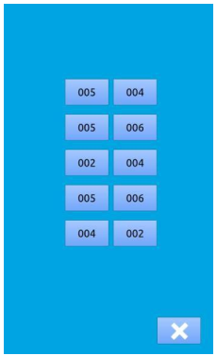

3.12 Пробное шитье по общим шаблонам  Отображение интерфейса шитья  После нажатия клавиши «Готово» (Ready) на интерфейсе ввода данных цвет фона ЖК-дисплея меняется на синий, а швейный интерфейс отображается так, как показано на рисунке справа. | 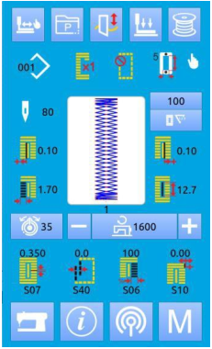
Отображение интерфейса пробного шитья  На швейном интерфейсе нажать, чтобы войти в интерфейс пробного пробного шитья (как показано на рисунке справа).  : Возврат к оригиналу Команда шитье  : Назад : Команда обрезка нити  : Вперед : Команда пустая подача  : Натяжение в точке расположения иглы : Команда натяжения нити  Текущее количество стежков/ Общее количество стежков Команда движения ножа | 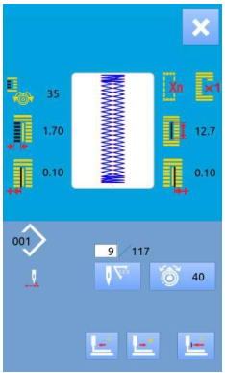
Начало пробного шитья

Нажать клавишу «Возврат к оригиналу» (Return to origin), клавишу «Назад» (Back) и клавишу «Вперед» (Forward), чтобы начать процесс пробного шитья. В этом
режиме нажать педаль, чтобы запустить швейную машину и выполнить оставшееся количество стежков.
B. Нажать и удерживать , чтобы выполнить пробное шитье для всего шаблона.
C. При выполнении пробного шитья, соответствующая метка команды на левой стороне появится согласно швейным данным.
Например: Когда швейные данные обрезают нить, значок меняется на

Завершение пробного шитья
Нажать клавишу «Отмена» (Cancel), чтобы выйти из интерфейса пробного шитья, а затем вернуться к интерфейсу шитья.

3.13 Настройка натяжения верхней нити
(I) При изменении значения натяжения нити  Отображение интерфейса ввода данных  Изменить натяжение верхней нити на интерфейсе ввода данных (оранжевый) или швейном интерфейсе (синий). При появлении швейной поверхности (синяя), нажать клавишу «Готово» (Ready), чтобы отобразить интерфейс ввода данных (оранжевый).  Вызвать интерфейс изменения натяжения верхней нити  После нажатия клавиши натяжения верхней нити появляется интерфейс изменения натяжения верхней нити (как показано на рисунке справа).  Изменить натяжение верхней нити  Изменить натяжение верхней нити параллельной части на интерфейсе изменения натяжения верхней нити  Натяжение верхней нити на участке закрепки. Нажать 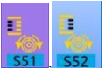  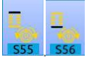чтобы установить S51, S52, S55, S56, соответственно  Завершение изменения натяжения верхней нити  Нажмите клавишу «Отмена» (Cancel), чтобы закрыть интерфейс изменения натяжения верхней нити для завершения изменения. | 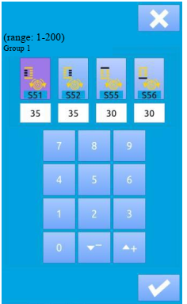  (диапазон: 1-200)  Группа 1

3.14 Использование счетчика
(1) Настройки счетчика  Отображение интерфейса счетчика  После нажатия клавиши () в  интерфейсе настроек на дисплее покажется интерфейс счетчика.  : Тип счетчика шитья  : Тип счетчика стежков  Выбрать и задать тип счетчика и его текущее значение счетчика.  А. Нажать , чтобы установить «Активен» (Valid) и вернуться к главному интерфейсу.  B. Нажать , чтобы отменить операцию и вернуться к главному интерфейсу. | 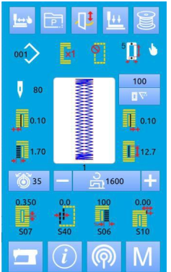
3.15 Экстренная остановка  Во время шитья, после нажатия выключателя, швейная машина прерывает шитье и останавливает вращение. В это время отображается интерфейс, как показано на рисунке справа: | Выключатель нажат
Нажать , чтобы удалить неисправность; всплывает интерфейс шаговой операции (как показано на рисунке справа).  Настройки те же, что ив состоянии пробного шитья. Нажать педаль для продолжения шитья | 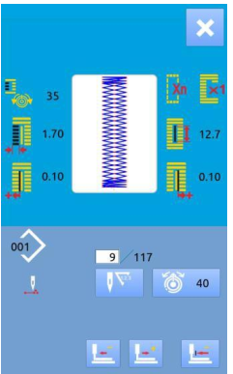

4 Шитье по шаблону прострочки
Этот тип шитья не поднимает прижимную лапку, и можно шить непрерывно максимум 6 форм.  Всего может быть зарегистрировано 50 шаблонов прострочки. | 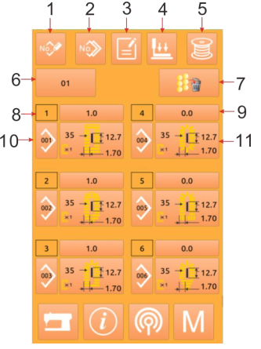

4.1 Описание функции
Серийный номер | Значок | Функция | Примечание
 |  | Регистрация нового шаблона
 |  | Копирование шаблона
 |  | Указание наименования шаблона
 |  | Заправка нити
 |  | Намотка
 |  | Выбор шаблона прострочки
 |  | Очистить все | Очистить все подшаблонные данные от текущего шаблона прострочки
 |  | очереди шитья
 |  | Клавиша ввода количества подачи ткани
 | 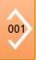 | Клавиша выбора подшаблона
 | 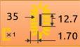 | Редактирование швейных данных

4.2 Редактирование прострочки

4.2.1 Выбор шаблона прострочки
Нажать клавишу 10 , чтобы войти в интерфейс выбора шаблона (как показано на рисунке справа). Выполнить нижеприведенные шаги:  А. Просмотреть информацию о шаблоне, зарегистрированной в данных непрерывной прошивки с помощью и  В. Нажать клавишу «Удалить» (Delete), чтобы удалить выбранный шаблон.  С. Выбрать соответствующий шаблон, нажать , чтобы завершить выбор и вернуться к основному интерфейсу.  D. Нажать , чтобы отменить выбор и вернуться к главному интерфейсу. | 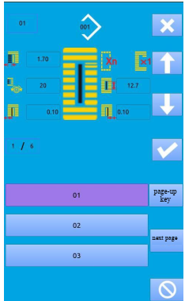  следующая страница  на страницу вверх  кнопка

4.2.2 Редактирование шаблона прострочки
Настройка количества подачи ткани

Нажать клавишу А на Рисунке 1 ниже, чтобы войти в интерфейс настройки количества подачи ткани (как показано на Рисунке 2).
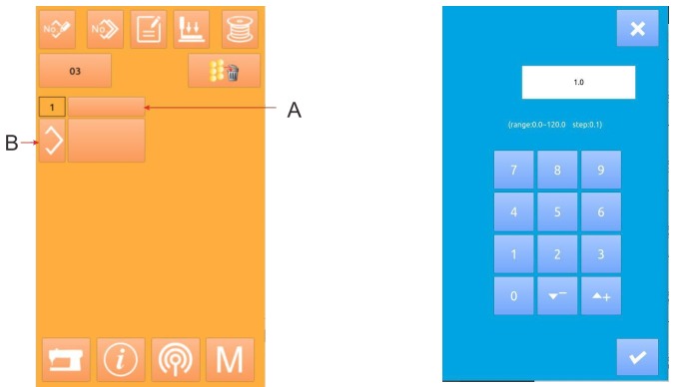
Рисунок 1 Рисунок 2
Выбрать шаблон  Нажать В , чтобы войти в интерфейс выбора шаблона (как показано на рисунке справа). А. Существует два способа, чтобы выбрать шаблон на этом интерфейсе.  Непосредственно нажать клавишу номера шаблона для выбора  В. Нажать , чтобы удалить выбранный шаблон. С. Нажать , чтобы отменить операцию выбора.  D. Выбрать соответствующий шаблон и нажать для подтверждения выбора | 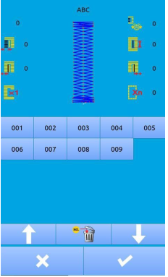

Изменение швейных данных  Нажать 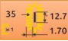, чтобы войти в интерфейс настройки швейных данных (как показано на рисунке 2). | 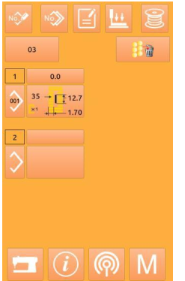
Изменение швейных данных
Для установки параметров подшаблонов непрерывных шаблонов см. 4.10 Настройки швейных данных

4.2.3 Регистрация шаблона прострочки
Всего может быть зарегистрировано 50 шаблонов прострочки. Нажать , чтобы войти в интерфейс регистрации шаблона прострочки (как показано на рисунке справа):  Ввести номер шаблона  Выбрать номер шаблона, который требуется ввести с помощью числовых клавиш. Зарегистрированный номер шаблона нельзя повторно зарегистрировать. Незарегистрированный номер шаблона можно получить  с помощью клавиш | 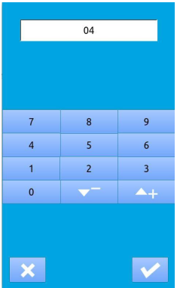
Редактирование прострочки  Нажать после определения номера шаблона, чтобы войти в интерфейс редактирования прострочки (как показано на рисунке справа).  Для последующих операций см. Раздел 4.2.2. | 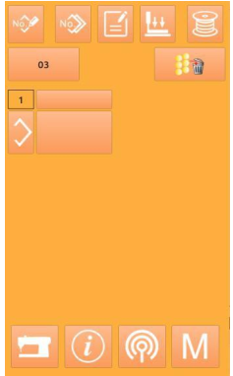

4.2.4 Копирование шаблона прострочки
Выбрать шаблон для копирования  Нажать , чтобы войти в интерфейс копирования шаблона (как показано на рисунке справа). Выбрать и нажать номер шаблона для копирования среди зарегистрированных шаблонов.  Нажать и просмотреть формы шаблонов, содержащихся в прострочке.  Нажать , чтобы отменить операцию копирования. | 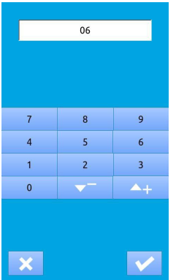
Ввести новый зарегистрированный номер шаблона  В верхней части интерфейса отображается швейная форма и связанные с ней швейные данные шаблона для копирования, а незарегистрированный номер шаблона выбирается с помощью числовой клавиши. Нажать , чтобы завершить операцию копирования шаблона.  Нажать , чтобы отменить операцию и вернуться к предыдущему интерфейсу.  Зарегистрированный номер шаблона нельзя повторно зарегистрировать. | 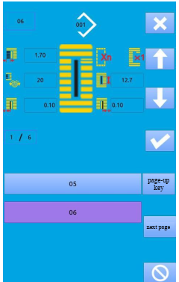  на страницу вверх  кнопка  следующая страница

4.2.5 Удаление шаблона прострочки
Выбрать шаблон для удаления  Нажать клавишу А, чтобы выбрать шаблон и нажать , чтобы вернуться к главному интерфейсу, как показано на рисунке справа.  Нажать , чтобы удалить шаблон прострочки и удалить все текущие подшаблоны. | 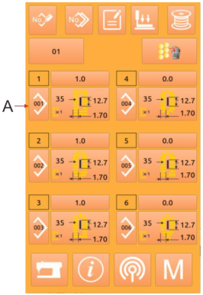
Подтвердить удаление  Нажать , чтобы завершить операцию удаления шаблона.  Нажать , чтобы отменить операцию удаления. | 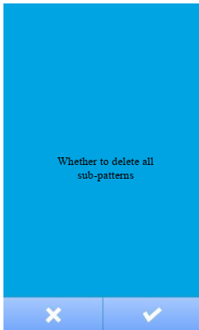  Требуется ли удаление всех подшаблонов

Завершить удаление  После удаления шаблона прострочки, вернуться к главному интерфейсу прострочки, чтобы повторно отредактировать шаблон. | 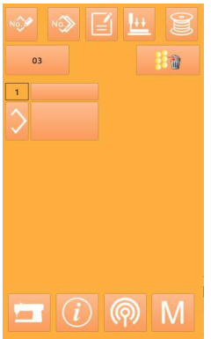

4.3 Интерфейс непрерывной прошивки
Нажать , чтобы войти в интерфейс шитья, как показано на рисунке справа. | 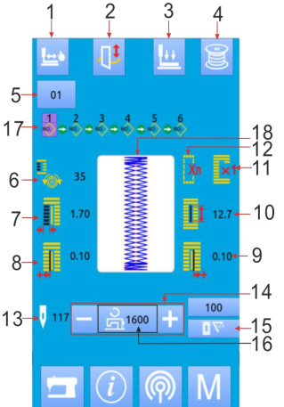

4.3.1 Описание функции
Серийный номер | Значок | Функция | Примечание
 |  | Пробное шитье
 |  | Включение ножа | Переключить включение ножа
 |  | Заправка нити (опускание прижимной лапки)
 |  | Намотка
 |  | Отображение номера шаблона
 |  | Настройка натяжения верхней нити
 |  | Отображение ширины перехлеста стежков, слева
 | 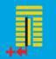 | Отображение ширины прорубки, слева
 |  | Отображение ширины прорубки, справа
 |  | Длина петли
 |  | Отображение одинарной/многократной прошивки
 |  | Отображение количества наметок
 |  | Отображение количества стежков
 |  | Отображение текущей скорости шитья
Отображение значения счетчика
: Счетчик стежков
: Счетчик шитья
 |  | Настройка скорости
 | 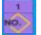 | Номер шаблона, введенный в данные прострочки
 | 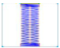 | Отображение швейной формы

4.3.2 Пробное шитье прострочки
(1) Отображение интерфейса шитья  После нажатия клавиши «Готово» (Ready) на интерфейсе ввода данных цвет фона ЖК-дисплея меняется на синий и отображается швейный интерфейс. | 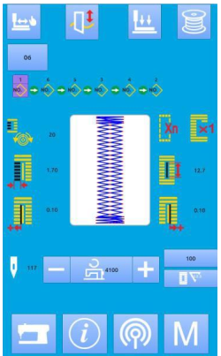
(2) Отображение интерфейса пробного шитья  На швейном интерфейсе нажать, чтобы войти в интерфейс пробного пробного шитья (как показано на рисунке справа).  : Возврат к оригиналу Команда шитье  : Назад : Команда обрезка нити  : Вперед : Команда пустая подача  : Натяжение в точке расположения иглы : Команда натяжения нити  Текущее количество стежков/ Общее количество стежков Команда движения ножа | 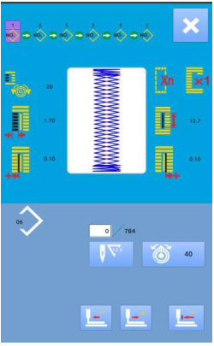
(3) Начало пробного шитья
Нажать клавишу «Возврат к оригиналу» (Return to origin)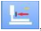, клавишу «Назад» (Back) и клавишу «Вперед» (Forward), чтобы начать процесс пробного шитья. В этом режиме нажать педаль, чтобы запустить швейную машину и выполнить оставшееся количество стежков.

(4) Завершение пробного шитья
Нажать клавишу «Отмена» (Cancel), чтобы выйти из интерфейса пробного шитья, а затем вернуться к интерфейсу шитья.

5 Шитье по шаблону кругового шва
После включения этой функции можно шить несколько шаблонов в круговой последовательности. Для кругового шва можно ввести не более 30 шаблонов и можно зарегистрировать максимум 50 круговых шаблонов. | 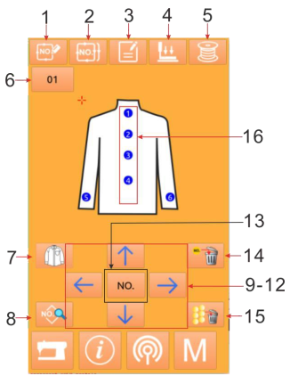

5.1 Описание функции
Серийный номер | Значок | Функция | Примечание
 |  | Регистрация нового шаблона
 |  | Копирование шаблона
 |  | Указание наименования шаблона
 |  | Заправка нити
 |  | Намотка
 |  | Выбор шаблона кругового шва
 |  | Выбор швейного изделия
 |  | Изменение швейных данных
9-12 |  | Клавиша перемещения курсора
 |  | Клавиша выбора шаблона
 |  | Клавиша очистки подшаблона | Очистка подшаблона в положении, выбранном курсором
 |  | Клавиша очистки подшаблонов | Очистка всех подшаблонов, введенных в данные текущего кругового шитья
 | Номер в | очереди шитья

5.2 Редактирование кругового шва

5.2.1 Регистрация шаблона
Ввести номер шаблона с помощью числовой клавиатуры.  Нажать , чтобы завершить выбор.  Нажать , чтобы выйти из выбора. | 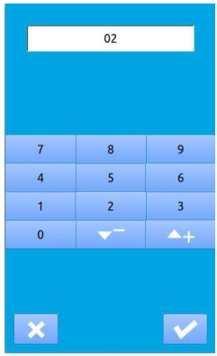

5.2.2 Копирование шаблона
Выбрать шаблон для копирования  Нажать , чтобы войти в интерфейс копирования шаблона (как показано на рисунке справа). Выбрать номер шаблона для копирования среди зарегистрированных шаблонов и нажать .  Нажать , чтобы выйти из операции копирования.  Ввести новый зарегистрированный номер шаблона  В верхней части интерфейса отображаются шаблоны для копирования, а незарегистрированный номер шаблона выбирается с помощью числовой клавиши. Зарегистрированный номер шаблона нельзя повторно зарегистрировать.  Нажать , чтобы завершить операцию копирования шаблона.  Нажать , чтобы выйти из ввода числа. | 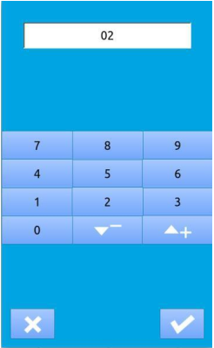

5.2.3 Выбор шаблона кругового шва
Нажать В , чтобы войти в интерфейс выбора шаблона кругового шва (как показано на рисунке справа).  Операции те же, что и в выборе общего шаблона.  Нажать , чтобы выйти из выбора шаблона. | 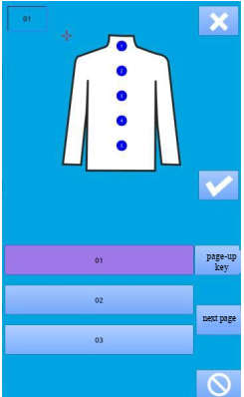  на страницу вверх  кнопка  следующая страница

5.2.4 Редактирование шаблона кругового шва
Начало редактирования  Выбрать нужное положение с помощью клавиш направления  Нажать , чтобы войти в интерфейс выбора шаблона (как показано на рисунке справа). | 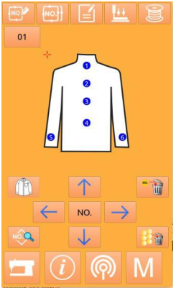
Выбор шаблона  : Удаление шаблона  : Выбор шаблона  Выбрать соответствующий шаблон и нажать , чтобы завершить выбор. Нажать , чтобы не выбирать, а немедленно выйти. | 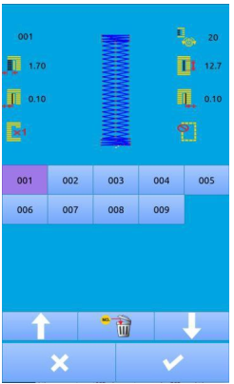

Изменение швейных данных
Переместить курсор в положение шаблона, который нужно изменить, и нажать , чтобы войти в интерфейс настройки швейных данных (как показано на рисунке ниже). Нажать , чтобы выйти из соответствующего интерфейса изменения швейных данных

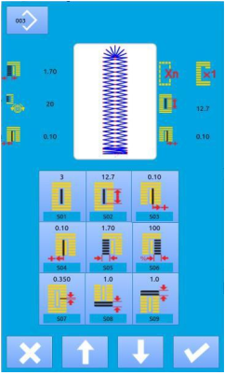  На рисунке слева показана модификация швейных данных общего шаблона. Для получения подробной информации см. Раздел 4.10 Настройка швейных данных. | 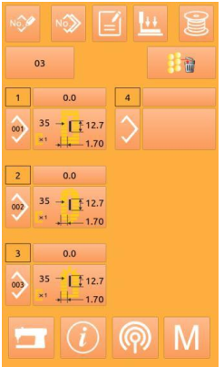  На рисунке справа показано редактирование швейных данных шаблона прострочки. См. ввод данных непрерывной прошивки.

5.2.5 Изменение швейных изделий
Нажать , чтобы войти в интерфейс выбора швейных изделий (как показано на рисунке справа), а затем изменить эталонное изображение для изменения интерфейса ввода швейных данных.  Нажать , чтобы выйти и нажать , чтобы выбрать «Действовать» (Take Effect). | 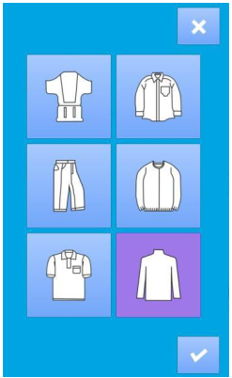
Нажать , чтобы войти в интерфейс шитья, как показано на рисунке справа. | 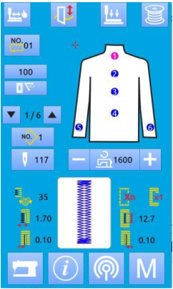

5.3 Интерфейс кругового шитья
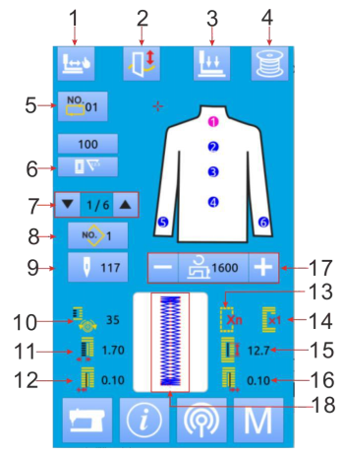

5.3.1 Описание функции
Серийный номер | Значок | Функция | Примечание
 |  | Пробное шитье
 |  | Включение ножа | Переключить включение ножа
 |  | Заправка нити (опускание прижимной лапки)
 |  | Намотка
 |  | Порядковый номер текущего шаблона шитья
Отображение значения счетчика
: Счетчик шитья
: Счетчик стежков

 |  | Отнять операцию для последовательности шитья | Вернуться к предыдущей последовательности шитья
 |  | Отображение номера шаблона
 |  | Отображение количества стежков
 |  | Настройка натяжения верхней нити
 |  | Отображение ширины перехлеста стежков, слева
 |  | Отображение ширины прорубки, слева
 |  | Отображение количества наметок
 |  | Отображение одинарной/двойной прошивки
 |  | Длина петли
 |  | Отображение ширины прорубки, справа
 |  | Отображение текущей скорости шитья
 | 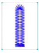 | Отображение швейной формы

5.3.2 Пробное шитье кругового шва
(1) Отображение интерфейса шитья  После нажатия клавиши «Готово» (Ready) на интерфейсе ввода данных цвет фона ЖК-дисплея меняется на синий и отображается швейный интерфейс. | 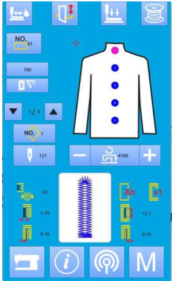
(1) Отображение интерфейса пробного шитья  На швейном интерфейсе нажать, чтобы войти в интерфейс пробного пробного шитья (как показано на рисунке справа).  : Возврат к оригиналу Команда шитье  : Назад : Команда обрезка нити  : Вперед : Команда пустая подача  : Натяжение в точке расположения иглы : Команда натяжения нити  Текущее количество стежков/ Общее количество стежков Команда движения ножа | 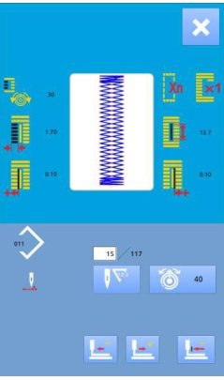
(3) Начало пробного шитья
Нажать клавишу «Возврат к оригиналу» (Return to origin), клавишу «Назад» (Back) и клавишу «Вперед» (Forward), чтобы начать процесс пробного шитья. В этом режиме нажать педаль, чтобы запустить швейную машину и выполнить оставшееся количество стежков.
(4) Завершение пробного шитья
Нажать клавишу «Отмена» (Cancel), чтобы выйти из интерфейса пробного шитья, а затем вернуться к интерфейсу шитья.

6 Настройка режима
Нажать для переключения между интерфейсом ввода данных и интерфейсом режима (как показано на рисунке справа), а затем выполнить некоторые подробные операции настройки и редактирования этого интерфейса. | 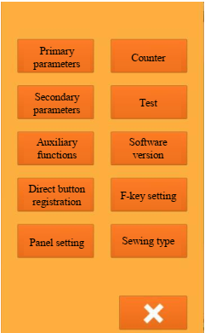  Тест  Настройка функциональных клавиш  Версия программного обеспечения  Счетчик  Первичные параметры  Тип шитья  Настройка панели  Регистрация клавиши быстрого перехода  Дополнительные функции  Вторичные параметры

6.1 Описание функции
Серийный номер | Значок | Функция | Примечание
 |  | Настройка первичного параметра
 |  | Настройка счетчика
 |  | Настройка вторичного параметра
 |  | Тест
 | 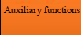 | Дополнительные функции
 | 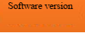 | Обзор версии программного обеспечения
 |  | Регистрация клавиши быстрого перехода
 |  | Настройка функциональных клавиш
 |  | Настройка панели
 | 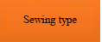 | Настройка типа шитья

6.2 Настройка первичного параметра
Настройка параметра  Выбрать , чтобы войти в основной интерфейс настройки параметров (как показано на рисунке справа) Нажать , чтобы выйти из интерфейса настройки параметра | 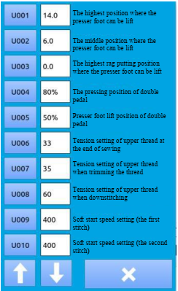  Настройка плавного пуска скорости (второй стежок)  Настройка плавного пуска скорости (первый стежок)  Настройка натяжения верхней нити при наметке  Установка натяжения верхней нити при обрезке нити  Установка натяжения верхней нити при завершении шитья  Положение подъема прижимной лапки двойной педали  Положение опускания двойной педали  Максимальная высота установки ткани при подъеме прижимной лапки  Максимальная высота подъема прижимной лапки  Максимальная высота подъема прижимной лапки
Выбрать U002, чтобы войти в интерфейс  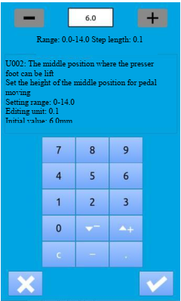  U002: Промежуточное положение подъема  прижимной лапки  Установка высоты промежуточного положения перемещения  педали.  Диапазон настройки: 0-14,0  Блок редактирования: 0,1  Исходное значение: 6,0 мм  Диапазон: 0,0-14,0 Длина шага: 0,1 | Выбрать U19, чтобы войти в интерфейс  U019: Не действует/действует для функции разрезания  ножа для разрезания ткани  Диапазон настройки: [не действует, действует]  Блок редактирования:  Исходное значение: Не действует  Действует

Таблица первичных параметров

Серийный номер | Элемент | Диапазон настроек | Блок редактирования | Заводские настройки
U001 | Максимальная высота подъема прижимной лапки  Настройка высоты максимального положения перемещения педали. | 0~17,0 | 0,1 мм | 14 мм
U002 | Промежуточное положение подъема прижимной лапки  Настройка высоты промежуточного положения перемещения педали. | 0~14,0 | 0,1 мм | 6,0 мм
U003 | Положение установки ткани при подъеме прижимной лапки Настройка высоты положения установки ткани при перемещении педали. | 0~14,0 | 0,1 мм | 0
U004 | Положение опускания двойной педали Операция при настройке двойной педали. | 5~95 | 1% | 80%
U005 | Положение подъема прижимной лапки двойной педали Операция при настройке двойной педали. | 5~95 | 1% | 50%
Нажать
величину положения опускания педали
U04 двойной педали (%)
U006 | Установка натяжения верхней нити при завершении шитья | 0~200 | 1 | 33
U007 | Установка натяжения верхней нити при обрезке нити | 0~200 | 1 | 35
U008 | Настройка натяжения верхней нити при наметке | 0~200 | 1 | 60
U009 | Установка скорости плавного пуска (первый стежок) | 400~4200 | 100 об/мин | 400 об/мин
U010 | Установка скорости плавного пуска (второй стежок) | 400~4200 | 100 об/мин | 400 об/мин
U011 | Установка скорости плавного пуска (третий стежок) | 400~4200 | 100 об/мин | 2000 об/мин
U012 | Установка скорости плавного пуска (четвертый стежок) | 400~4200 | 100 об/мин | 3000 об/мин
U013 | Установка скорости плавного пуска (пятый стежок) | 400~4200 | 100 об/мин | 3600 об/мин
U014 | Тип прижимной лапки (тип 1, 2, 3, 5) Тип 1: 25 x 4 Тип 2: 35 x 5 Тип 3: 41 x 5 Тип 5: под заказ | 1,2,3,5 |  | Тип 1
U015 | Ширина прижимной лапки (тип 5)  После установки вида прижимной лапки U14 на тип 5, параметр открыт. | 3,0~10,0 | 0,1 мм | 3,0 мм
U016 | Длина прижимной лапки (тип 5)  После установки вида прижимной лапки U14 на тип 5, параметр открыт. | 10,0~120,0 | 0,5 мм | 10,0 мм
U017 | Положение начала шитья (направление подачи ткани) Установка начального положения для шитья прижимной лапки когда исходное положение нужно сместить из-за перекрывающихся частей. | 2,5~110,0 | 0,1 мм | 2,5 мм
U018 | Размер ножа для разрезания ткани | 3,0~32,0 | 0,1 мм | 32,0 мм
U019 | Функция множественных движений ножа для разрезания ткани | ВКЛ, ВЫКЛ |  | ВКЛ
U020 | Функция обнаружения обрыва нити | ВКЛ, ВЫКЛ |  | ВКЛ
U021 | Клавиша «Готово» (Ready) в положении ВКЛ., положение прижимной лапки устанавливается следующим образом: ВВЕРХ: Поднять ВНИЗ: Опустить | ВВЕРХ, ВНИЗ |  | ВВЕРХ
U022 | Положение прижимной лапки при завершении цикла шитья Установить положение прижимной лапки при завершении цикла шитья (только для одной педали) ВВЕРХ: Поднять ВНИЗ: Опустить | ВВЕРХ, ВНИЗ |  | ВВЕРХ
U023 | Расстояние начала движения при обрезке верхней нити Расстояние от начала шитья до начала опускания триммера для обрезки верхней нити. | 0—15,0 | 0,1 мм | 1,8 мм
U024 | Расстояние начала движения при обрезке шпульной нити Расстояние от начала шитья до начала опускания триммера для обрезки шпульной нити. | 0—15,0 | 0,1 мм | 1,5 мм
U025 | Блок обновления счетчика  Установка блока обновления счетчика шитья. | 1—30 | 1 | 1
U026 | Общее количество стежков (не отображено/отображено) | ВКЛ, ВЫКЛ |  | ВЫКЛ
U500 | Выбор языка | Китайский и английский |  | Китайский
U201 | Запрос ошибки | ВКЛ, ВЫКЛ |  | ВЫКЛ

6.3 Настройка вторичного параметра
Настройка параметра  В режиме настройки выбрать 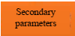 (Вторичные параметры), чтобы ввести интерфейс установки вторичных параметров (как показано на рисунке справа). Метод работы см. в разделе 6.2 Настройка первичного параметра  Нажать , чтобы выйти из интерфейса настройки параметров | 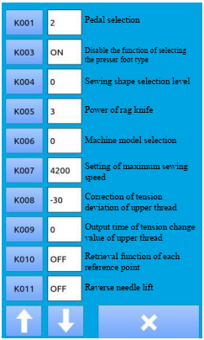  Игла поднимается при обратном ходе  Функция возврата в исходное положение каждый раз  Выходное время натяжения верхней нити – переменное значение  Компенсация отклонения натяжения верхней нити  Настройки максимальной скорости шитья  Выбор модели машины  Мощность ножа для разрезания ткани  Уровень выбора швейной формы  Отключение функции выбора типа прижимной лапки  Выбор педали

Таблица вторичных параметров

Серийный номер | Элемент | Диапазон настроек | Блок редактирования | Заводские  настройки
K001 | Выбор педали D: Двойная педаль  S-1: Одиночная педаль (без промежуточного положения)  S-2: Одиночная педаль (с промежуточным положением) S-3: Имитация одиночной педали (без среднего положения)  S-4 Имитация одиночной педали (с промежуточным положением)  S-5: Имитация одиночной педали (с обратной педалью) | D,  S-1, S-2 S-3 S-4 S-5 |  | 2
K003 | Отключение функции выбора типа прижимной лапки  ВЫКЛ: Запретить изменение ВКЛ: Разрешить изменение | ВКЛ, ВЫКЛ |  | ВКЛ
K004 | Уровень выбора швейной формы (12/20/30) | 0~2 |  | 0
K005 | Мощность ножа для разрезания ткани  Установка выходной мощности ножа | 0~3 | 1 | 3
K006 | Выбрать модель машины (0 - стандартный тип, 1 - сухой тип) | 0~1 | 1 | 0
K007 | Настройки максимальной скорости шитья  При выборе K06 (сухой тип) максимальная скорость автоматически ограничивается до 3000 об/мин.  Защищено паролями | 400~4200 | 100 об/мин | 4200 об/мин
K008 | Компенсация отклонения натяжения верхней нити Полная компенсация выходного значения натяжения верхней нити. | -30~30 | 1 | -30
K009 | Выходное время натяжения верхней нити – переменное значение  При изменении данных, связанных с натяжением верхней нити, переменное значение выводится только во время установки. | 0~20 | 1 сек | 0
K010 | Функция возврата в исходное положение каждый раз Возврат в исходное положение производится после завершения шитья.  ВЫКЛ: Отсутствует  1: После завершения шитья 2: После завершения кругового шитья | ВЫКЛ, 1, 2 |  | ВЫКЛ
K011 | Игла поднимается при обратном ходе  После установки U01 на 14,0 мм и более, при подъеме прижимной лапки в максимальное положение движение иглы вверх при обратном ходе выполняется автоматически и машина останавливается. Действие можно настроить на отключение.  ВЫКЛ: Запретить подъем при обратном ходе ВКЛ: Разрешить подъем при обратном ходе | ВКЛ, ВЫКЛ |  | ВЫКЛ
K18 | Быстрый выбор клавиши для отображения ВЫКЛ: Не отображается ВКЛ: Отображается | ВКЛ, ВЫКЛ |  | ВЫКЛ
K19 | Обрезки нити при непрерывной прошивке При отключении пустая подача устанавливается на недействительную, а зарегистрированный шаблон прошивается в том же положении, которое является перекрывающей прошивкой. ВЫКЛ: Запрещено ВКЛ: Разрешено | ВКЛ, ВЫКЛ |  | ВКЛ
K21 | Величина опускания триммера для обрезки шпульной нити в начале шитья Установка величины отпускания триммера для обрезки шпульной нити в начале шитья | 1—15 | 1 импульс | 8
K22 | Выбор скорости подъема прижимной лапки | 1~3 | 1 | 1
K23 | Положение обнаружения несоответствия прижимной лапки | 0—10,0 | 0,1 | 1,0

6.4 Настройка счетчика
Нажать (Счетчик), чтобы войти в интерфейс настройки счетчика (как показано на рисунке справа). Рабочие шаги:  Выбрать тип счетчика шитья  Выбрать функцию количества шитья и подсчета изделий  Установить текущее значение и заданное значение  Нажать клавишу «Текущее значение» (Current value) или клавишу «Заданное значение» (Set value) среди выбранных типов для проведения соответствующих операций.  Выбрать добавляющий или вычитающий счетчик  Нажать клавишу «Добавить» (Add) или «Вычесть» (Subtract) среди выбранных типов для проведения соответствующих операций.  Нажать , чтобы выйти из интерфейса настройки счетчика. Нажать , чтобы завершить настройку и выйти. | 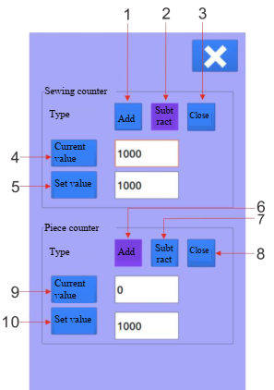  Вычесть  Вычесть  Добавить  Добавить  Закрыть  Закрыть  Текущее значение  Заданное значение  Заданное значение  Текущее значение  Счетчик изделий  Тип  Тип  Счетчик шитья

Добавление подсчета шитья:
Добавить подсчет по текущему значению после шитья 1 формы швейного изделия. Когда текущее значение будет равно заданному значению, появится интерфейс напоминания о переполнении
счетчика. После нажатия клавиши текущее значение счетчика возвращается к 0.

Вычитающий счетчик шитья:
Вычесть 1 из текущего значения после шитья 1 формы швейного изделия. Если текущее значение будет равно 0, появится интерфейс напоминания о переполнении счетчика. После нажатия клавиши текущее значение счетчика возвращается к заданному значению.

Добавляющий счетчик поштучно:
Добавить счетчик к текущему значению после шитья 1 кругового шва или 1 прострочки. Когда текущее значение будет равно заданному значению, появится интерфейс напоминания о переполнении счетчика. После нажатия клавиши текущее значение счетчика возвращается к 0.

Вычитающий счетчик поштучно:
Вычесть 1 из текущего значения после шитья 1 кругового шва или 1 прострочки. Если текущее значение будет равно 0, появится интерфейс напоминания о переполнении счетчика.
После нажатия клавиши текущее значение счетчика возвращается к заданному значению.

Выключение счетчика
Нажмите клавишу «Выкл» (Off) среди выбранных типов, чтобы выключить счетчик.

6.4.1 Введение в функции
Серийный номер | Функция | Примечание
1 | Добавляющий счетчик счетчика шитья
2 | Вычитающий счетчик счетчика шитья
3 | Выключение счетчика шитья
4 | Установка текущего значения счетчика шитья
5 | Установка заданного значения счетчика шитья
6 | Добавляющий счетчик поштучно
7 | Вычитающий счетчика поштучно
8 | Выключение счетчика стежков
9 | Установка текущего значения счетчика поштучно
10 | Установка заданного значения счетчика поштучно

6.5 Настройка элемента управления пользователями
Зарегистрировать часто используемые швейные данные на клавишу управления для использования. Нажать 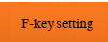 (Настройка функциональных клавиш), чтобы войти в интерфейс настройки режима (как показано на рисунке справа).  Нажать (Настройка функциональных клавиш), чтобы ввести клавишу управления для регистрации | 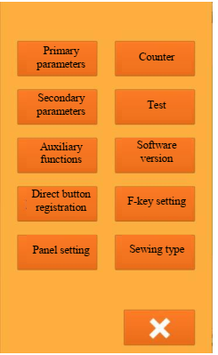  Тип шитья  Настройка функциональных клавиш  Версия программного обеспечения  Тест  Счетчик  Настройка панели  Регистрация клавиши быстрого перехода  Дополнительные функции  Вторичные параметры  Первичные параметры
Клавиша управления регистрацией  Всего можно зарегистрировать 4 клавиши управления.  В текущем интерфейсе отображаются четыре (4) клавиши регистрации управления. После регистрации клавиши положения появляется интерфейс выбора швейных данных (как показано на рисунке справа).  Нажать , чтобы выйти из интерфейса настройка элемента управления пользователями Выбрать швейные данные для регистрации и нажать , чтобы завершить регистрацию. Недавно зарегистрированные швейные данные отображаются в интерфейсе управление пользователями. | 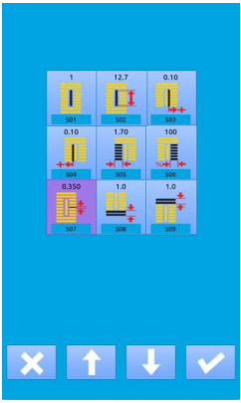

Статус заводской регистрации
Зарегистрировать слева направо при выходе с завода:
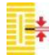: S07 длина стежка на параллельном участке
Установить длину стежка между правым и левым параллельными участками.
S67 Ширина закрепки при завершении шитья
Установка ширины прошивки стяжки при завершении шитья:
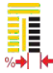 : S06 соотношение правого и левого участка петли
Установка увеличения/уменьшения правой стороны петли с прорубкой по центру
S10 изменение ширины закрепки справа
Регулировка участка обметывания с правой стороны участка закрепки. Изменение первого и второго участка закрепок.
Квадрат сверху Квадрат снизу Прямая закрепка снизу

6.6 Изменение типа шитья
Нажать 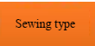 (Тип шитья), чтобы войти в интерфейс типа шитья (как показано на рисунке справа).  : Общий шов  : Прострочка  : Круговой шов  После определения типа шитья нажать , чтобы завершить и вернуться к интерфейсу режима. После выхода из интерфейса режима появляется интерфейс ввода данных выбранного типа шитья.  Нажать , чтобы выйти из интерфейса изменения типа шитья Исходный тип шитья не изменился. | 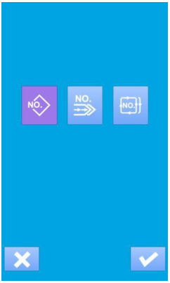

6.7 Регистрация шаблонов для клавиши быстрого перехода
Зарегистрировать часто используемые номера шаблонов на клавишу быстрого перехода для использования.  Нажать (Регистрация клавиши быстрого перехода), чтобы войти в интерфейс регистрации клавиши быстрого перехода (как показано на рисунке справа).  Нажать , чтобы отключить функцию регистрации шаблона. | 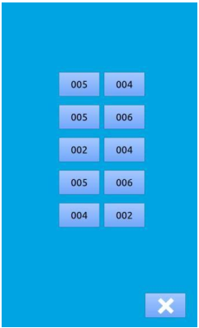

Всего может быть зарегистрировано 10 шаблонов. Выбрать клавишу для регистрации среди 10 клавиш быстрого перехода, чтобы войти в интерфейс выбора шаблона (как показано на рисунке справа).  : Запрос шаблона  : Очистить зарегистрированный в настоящее время шаблон  : Подтвердить выбор  : Выход | 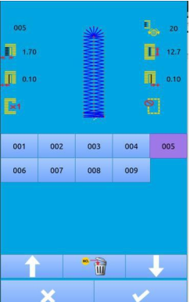

6.8 Режим обнаружения
В этом режиме нажать «Тест» (Test), чтобы войти в интерфейс режима обнаружения (как показано на рисунке справа).  Описание функции каждого значка подробно приведено в таблице ниже.  Серийный номер Наименование  A I01 верхняя обрезка нити  B I02 нижняя обрезка нити  C I03 обнаружение исходных данных  D I06 обнаружение выходных данных  E I07 измерение скорости  F I08 Непрерывный режим работы  J I09 калибровка педали  H I10 регулировка исходного положения  Нажать , чтобы выйти из интерфейса режима обнаружения. | 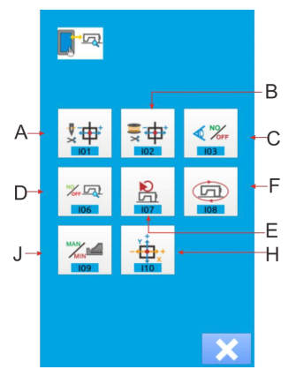

(1) Метод регулировки верхней обрезки нити
Метод регулировки верхней обрезки нити
Нажать 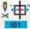 (101 верхняя обрезка нити) на интерфейсе режима обнаружения, чтобы войти в интерфейс регулировки верхней обрезки нити (как показано на рисунке справа).  Верхняя обрезка нити:  Серийный номер Наименование Диапазон Исходное значение  A Исходное положение  B Начальное положение -10~10 0  C Открытое положение -95~-80 -86  D Положение для обрезки 0~20 10  E Положение после обрезки 30~50 40  Выбрать положение режима для настройки  Нажать , чтобы выбрать положение (А, В, C, D) для настройки, а затем нажать клавишу плюс или минус, чтобы настроить необходимое значение. Затем нажать клавишу F , чтобы вернуться в исходное положение.  Нажать , чтобы завершить весь тест сразу | 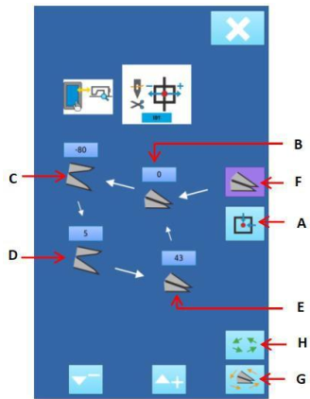
Нажать клавишу , чтобы вернуться в интерфейс режима обнаружения.
(2) Метод регулировки нижней обрезки нити  Метод регулировки нижней обрезки нити  Нажать 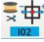 (102 нижняя обрезка нити) на интерфейсе режима обнаружения, чтобы войти в интерфейс регулировки нижней обрезки нити (как показано на рисунке справа).  Нижняя обрезка нити:  Серийный номер Наименование Диапазон Исходное значение  A Исходное положение  B Открытое положение -40~15 -30  C Положение для обрезки -10~10 0  D Положение после обрезки 40~60 50  E Начальное положение -10~15 0  Выбрать положение режима для настройки  Нажать , чтобы выбрать положение (А, В, C, D) для настройки, а затем нажать клавишу плюс или минус, чтобы настроить необходимое значение. Нажать клавишу F , чтобы вернуться в исходное положение. Нажать, чтобы завершить весь тест сразу, и нажать , чтобы вернуться к интерфейсу режима обнаружения. | 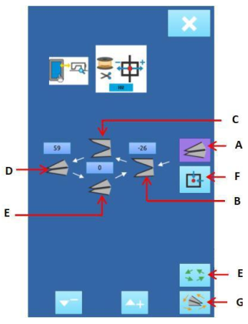
(3) Метод обнаружения входного сигнала  Нажать 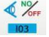 (103 обнаружение входного сигнала) на интерфейсе режима обнаружения, чтобы войти в интерфейс обнаружения входных данных (как показано на рисунке справа) и подтвердить состояние ввода различных переключателей и датчиков на интерфейсе.  1: ВКЛ  A: Величина педали  B: Датчик педали  C: обнаружение обрыва нити  D: Датчик ножа  E: Датчик опрокидывания головной части  F: Выключатель  G: Датчик швейной иглы  H: менисковый датчик швейной машины  I: исходное обнаружение подачи ткани  J: исходное обнаружение прижимной лапки  K: Исходное обнаружение двигателя обрезки верхней нити L: Исходное обнаружение двигателя обрезки шпульной нити | 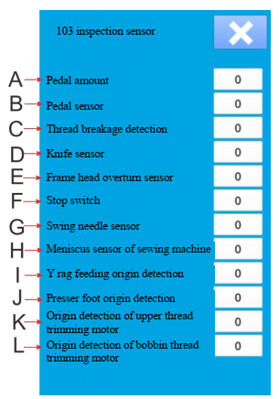  A: Величина педали  B: Датчик педали  C: обнаружение обрыва нити  D: Датчик ножа  E: Датчик опрокидывания головной части  F: Выключатель  G: Датчик швейной иглы  H: менисковый датчик швейной машины  I: исходное обнаружение подачи ткани  J: исходное обнаружение прижимной лапки  K: Исходное обнаружение обрезки верхней нити  L: Исходное обнаружение двигателя обрезки шпульной нити  103 датчик проверки
(4) Метод обнаружения выходных данных  Нажать 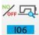 (106 выходная нить) на интерфейсе режима обнаружения пластины, чтобы войти в интерфейс определения выходных данных (как показано на рисунке справа).  Статусы вывод, которые могут быть обнаружены в интерфейсе, включают:  A: Электромагнитное натяжение нити  B: Обнаружение двигателя ножа  C: Обнаружение циклоидального двигателя  D: Обнаружение двигателя подачи ткани  E: Обнаружение двигателя прижимной лапки  ■ При нажатии А~Е, нажать и проверить работу двигателя  ■ Нажать , чтобы выйти из интерфейса определения выходных данных.  Следует обратить внимание на то, что швейная машина будет работать соответственным образом. | 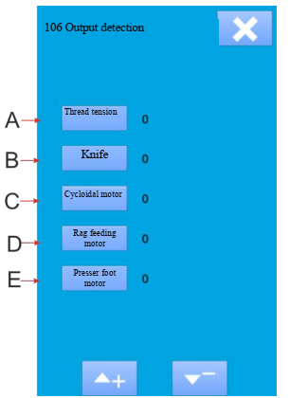  Двигатель прижимной лапки  Двигатель подачи ткани  Циклоидальный двигатель  Нож  Натяжение нити  106 Обнаружение выходных данных
(5) Измерение скорости  Отображение интерфейса измерения скорости  Нажать (измерение скорости 107) на интерфейсе режима обнаружения, чтобы войти в интерфейс измерения скорости (как показано на рисунке справа), а затем проверить скорость двигателя привода шпинделя.  Нажать клавишу «Выход» (Exit), чтобы выйти из интерфейса измерения скорости.  Настройка измерения скорости  Нажать клавишу плюс «+» и клавишу минус «-» для установки скорости двигателя привода шпинделя.  После нажатия клавиши двигатель привода шпинделя будет вращаться на заданной скорости. Нажать , чтобы отключить машину | 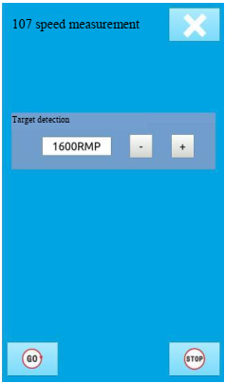  Обнаружение цели  107 измерение скорости
(6) Непрерывный режим работы  Отображение интерфейса непрерывного режима работы  Нажать 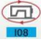 (108 Непрерывный режим работы) на интерфейсе режима обнаружения, чтобы войти в интерфейс непрерывного режима работы (как показано на рисунке справа).  A: Интервал действия B: Уменьшение исходного обнаружения  Нажать клавишу «Выход» (Exit), чтобы выйти из интерфейса непрерывного режима работы.  Настройка непрерывного режима работы  Щелкнуть поле ввода «Интервал действия» (Action interval) и поле ввода «Режим старения» (Aging mode) в состоянии непрерывной работы и ввести заданные значения с помощью числовой клавиатуры, чтобы задать интервал действия и режим старения.  Нажать и отпустить педаль, чтобы начать непрерывный режим работы. Во время непрерывного режима работы остановить непрерывную работу с помощью кнопки временной остановки или остановить непрерывную работу, нажав на педаль или на кнопку временной остановки после завершения действия и подъема прижимной лапки. | 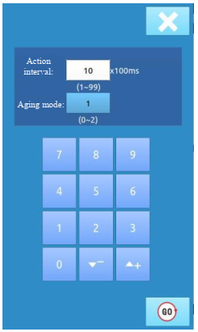  Режим старения:  Интервал действия:
(7) Моделирование калибровки педали  Нажать 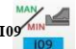 клавишу, чтобы войти в интерфейс калибровки педали  Смоделировать интерфейс калибровки педалей, как показано на рисунке справа  A: Нажать педаль до предела  B: Нажать педаль до первой скорости  C: Отпустить педаль в положение равновесия  D: Нажать педаль реверсивно до предела  Способ калибровки педали:  1. Нажать и удерживать клавишу А, нажать на педаль, чтобы сохранить текущее максимальное значение, и нажать входное значение педали;  2. Нажать и удерживать клавишу В, нажать на педаль до первой скорости и нажать, чтобы сохранить текущее входное значение педали;  3. Нажать и удерживать клавишу С, отпустить педаль в положение равновесия, нажать снова, чтобы сохранить текущее входное значение педали;  4. Нажать и удерживать клавишу D, нажать педаль реверсивно до предела, нажать снова, чтобы сохранить текущее входное значение педали.  5. После сохранения четырех входных значений педали и завершения калибровки педали нажать , чтобы выйти из текущего интерфейса. | 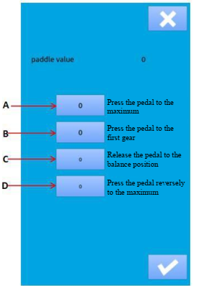  Нажать педаль реверсивно до предела  Отпустить педаль в положение равновесия  Нажать педаль до первой скорости  Нажать педаль до предела  значение крыльчатки
(8) Исходная регулировка  Нажать 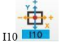, чтобы войти в интерфейс исходной регулировки, как показано на рисунке. | 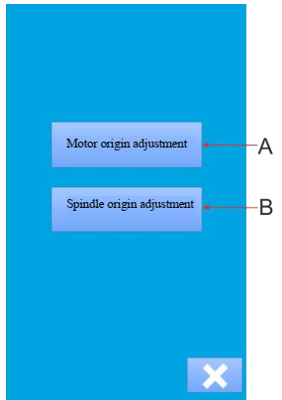  Исходная регулировка шпинделя  Исходная регулировка двигателя
1. Исходная регулировка двигателя  Нажать клавишу А, чтобы войти в интерфейс исходной регулировки двигателя, как показано на рисунке, нажать клавишу 1/2/3/4 (удерживать клавишу), нажать и отрегулировать исходное положение двигателя X/Y/Z/E. После регулировки нажать клавишу (нажатая клавиша отпускается), чтобы сохранить текущее значение регулировки, и нажать клавишу , чтобы выйти.  Нажать клавишу , чтобы обнаружить источник для теста. | 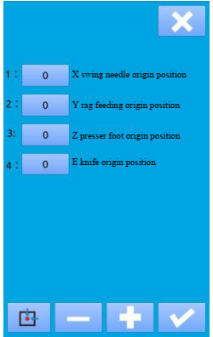  E исходное положение положение  Z исходное положение прижимной лапки  Y исходное положение подачи ткани  X исходное положение швейной иглы
2. Исходная регулировка шпинделя  Нажать клавишу В, чтобы войти в интерфейс исходной регулировки шпинделя, как показано на рисунке.  C: Текущее отображаемое значение угла шпинделя  (Если отображаемое значение равно 65535 или -1, повернуть шпиндель в соответствии с направлением стрелки ручного колеса до тех пор, пока отображаемое значение не будет между 0 ~ 360)  D: Значение угла остановки, хранящееся в памяти головки  Метод исходной регулировки шпинделя: Когда шпиндель поворачивается в соответствии с направлением стрелки ручного колеса до значения, отображаемого между 0 и 360, остановить иглу в нужном положении, нажать клавишу D (удерживать клавишу) и затем нажать , чтобы сохранить значение, отображаемое в текущем положении С, а именно положение остановки шпинделя, нажать , чтобы выйти. | 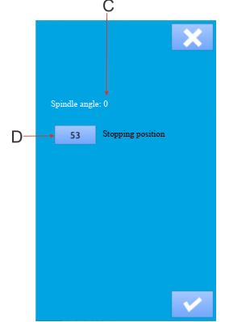  Угол шпинделя: 0  Положение остановки

7. Функция передачи данных
Следующие функции могут быть реализованы через функцию передачи данных.
- Копирование швейных данных, подготовленных другими швейными машинами или шаблоном, создавая программное обеспечение к рабочей панели посредством USB-флеш-накопителя.
- Копирование швейных данных в рабочей панели на USB-флеш-накопитель.

7.1 О данных, поддающихся обработке
Швейные данные, которые можно обработать, являются следующими:
Тип данных | Стандартный формат
EPD | LBH00[0-9] [0-9] [ 1- 9].VDT

7.2 Перенос шаблона
1. Скопировать файлы шаблона с USB-флеш-накопителя на рабочую панель
После нажатия клавиши передачи данных на интерфейсе ввода данных интерфейс передачи данных отображается так, как показано на рисунке справа.  1) Выбрать клавишу 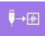 с помощью которой выполняется копирование файла шаблона с USB-флеш-накопителя на рабочую панель. | 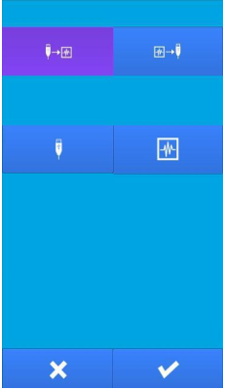
2) Нажать клавишу USB-флеш-накопителя, чтобы отобразить интерфейс файла USB-флеш-накопителя, как показано на рисунке справа. Найти скопированный файл и нажать клавишу «ОК» | 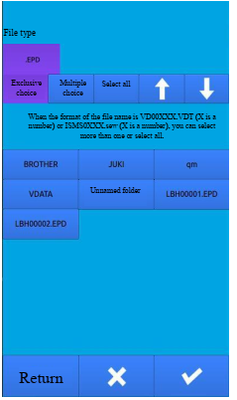  Вернуться  Папка без названия  Выбрать все  Множественный выбор  Исключительный выбор  Если формат имени файла - VD00XXX.VDT (X - число) или ISMS0XXX.sew (X - число), можно выбрать несколько или все.  Тип файла
3) После нажатия клавиши на рабочей панели, вход в интерфейс номера файла (Enter File Number Interface) отображается как показано на рисунке справа.  Номер файла - это номер файла, скопированного в рабочую панель.  После ввода номера файла нажать клавишу «ОК». | 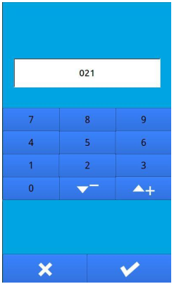
4) После выбора файла с USB-флеш-накопителя и ввода номера файла рабочей панели нажать клавишу «ОК», как показано на рисунке справа, чтобы скопировать файл с USB-флеш-накопителя на рабочую панель. | 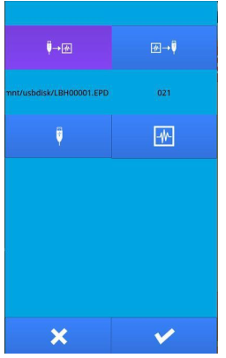

2. Сохранить файлы, скопированные с рабочей панели на USB-флеш-накопитель

После нажатия клавиши передачи данных на интерфейсе ввода данных интерфейс передачи данных отображается так, как показано на рисунке справа.  1) Проверить клавишу , через которую выполняется копирование файла шаблона из рабочей панели на USB-флеш-накопитель; | 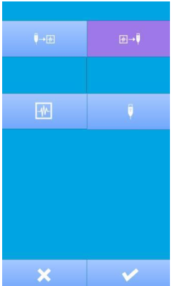
2) После нажатия клавиши на рабочей панели, отображается интерфейс «Выбор файла рабочей панели» (Select Operating Panel File), как показано на рисунке справа. Найти скопированный файл и нажать клавишу «ОК» | 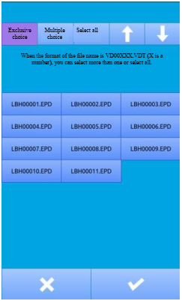  Если формат имени файла - VD00XXX.VDT (X - число), можно выбрать несколько или все.  Выбрать все  Множественный выбор  Исключительный выбор
3) После нажатия клавиши USB-флеш-накопитель , интерфейс ввода номера файла отображается как показано на рисунке справа. Этот номер файла представляет собой номер файла, скопированного на USB-флеш-накопитель.  После ввода номера файла нажать клавишу «ОК». | 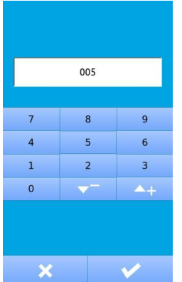
4) После выбора файла из рабочей панели и ввода номера файла USB-флеш-накопителя, нажать клавишу «ОК», как показано на рисунке справа, чтобы скопировать файл рабочей панели на USB-флеш-накопитель. | 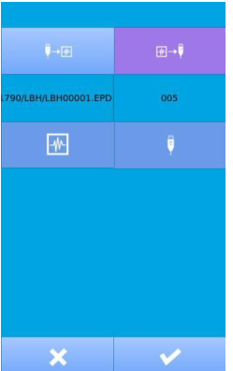

8 Обновление программного обеспечения
(1) Отображение вспомогательного интерфейса  Нажать « (Вспомогательные функции)»' в режиме М, чтобы войти в интерфейс настройки, как показано на рисунке справа | 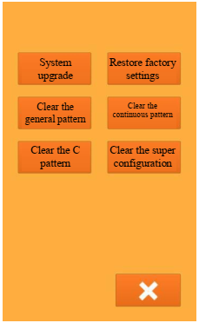  Обновление панели  Восстановить заводские настройки  Очистить непрерывный шаблон  Очистить суперконфигурацию  Очистить шаблон С  Обновление системы  Очистить общий шаблон
(2) Отображение интерфейса обновления  Нажать « 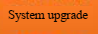(Обновление системы)» в режиме М, чтобы войти в интерфейс обновления, как показано на рисунке справа  A: Обновление панели  B: Обновление панели управления  C: Обновление образа загрузки  D: Обновление файла перевода  E: Обновление ядра  F: Обновление звукового файла | 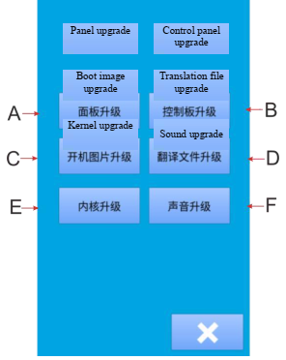  Обновление панели управления  Обновление файла перевода  Обновление звука  Обновление ядра  Обновление образа загрузки

8.1 Обновление панели
Верхний компьютер (панель) можно обновить с помощью этой программы и USB-флеш-накопителя. Перед обновлением необходимо скопировать новую версию файла панели программы и папку QM в главный каталог USB-флеш-накопителя, затем вставить USB-флеш-накопитель в панель, а затем обновить программу панели путем обновления панели. После успешного завершения обновления выводится подсказка «успешно, пожалуйста, перезапустите систему». Перезапустить машину.

8.2 Обновление нижнего компьютера
Нижний компьютер (панель управления) можно обновить с помощью этой программы и USB-флеш-накопителя. Перед обновлением необходимо скопировать новую версию программы (NC1790A.bin file) в главный каталог USB-флеш-накопителя, затем вставить USB-флеш-накопитель в панель, а затем обновить программу панели управления путем обновления нижнего компьютера. После успешного завершения обновления выводится подсказка «успешно, пожалуйста, перезапустите систему». Перезапустить машину.

8.3 Обновление образа загрузки
Если необходимо изменить изображение, отображаемое при запуске панели, можно отправить нам изображение, которое необходимо отобразить, а затем мы изменим изображение в файл указанного формата и отправим его Вам. Поместить измененный файл изображения LOGO.BIN в USB-флеш-накопитель, затем вставить USB-флеш-накопитель в панель, а затем нажать клавишу «изменить», чтобы изменить образ загрузки. После изменений отобразится успешное достижение.

8.4 Обновление файла перевода
Если необходимо восстановить файл перевода, можно скопировать папку qm в главный каталог USB-флеш-накопителя, затем вставить USB-флеш-накопитель в панель, а затем обновить файл перевода путем обновления панели. После успешного завершения обновления выводится подсказка «успешно, пожалуйста, перезапустите систему». Перезапустить машину.

8.5 Обновление ядра
Если Вам нужно обновить ядро, мы предоставим Вам файл conprog.bin. Можно поместить этот файл в USB-флеш-накопитель, вставить USB-флеш-накопитель в панель, а затем нажать клавишу «обновление ядра» для обновления после того, как панель распознает USB-флеш-накопитель. После успешного завершения обновления появится подсказка «успешное обновление».

8.6 Обновление тонального сигнала уведомления
Если Вам нужно обновить клавишу тонального сигнала уведомления, мы предоставим Вам файл wxaudio. Можно поместить этот держатель файла в USB-флеш-накопитель, вставить USB-флеш-накопитель в панель, а затем нажать клавишу «запрос обновление» для обновления после того, как панель распознает USB-флеш-накопитель. После успешного завершения обновления появится подсказка «успешное обновление».

9 Восстановление системы
(1) Отображение вспомогательного интерфейса  Нажать « (Вспомогательные функции)» в режиме М, чтобы войти в интерфейс настройки, как показано на рисунке справа | 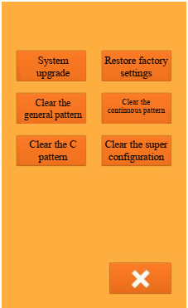  Восстановить заводские настройки  Очистить непрерывный шаблон  Очистить суперконфигурацию  Очистить шаблон С  Очистить общий шаблон  Обновление системы
(2) Система восстанавливает свои первоначальные значения
А: Восстановление заводских настроек (первичные и вторичные параметры восстановления до значения по умолчанию)
B: Очистить общий шаблон
C: Очистить непрерывный шаблон
D: Очистить круговой шаблон
E: Очистить суперконфигурацию (внутренние данные)

10 Функция информации
Существует две информационные функции.  1) Просмотр модели версии  2) Установка времени.  Нажать клавишу в интерфейсе ввода, чтобы войти в интерфейс запроса информации, как показано на рисунке | 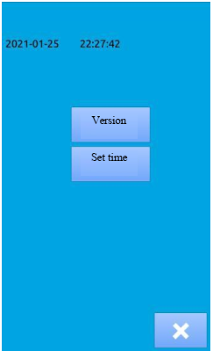  Установка времени  Веерсия
10.1 Просмотр версии  Нажать клавишу 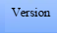(Версия) для просмотра номера версии, информации о ядре и так далее машины, как показано на рисунке | 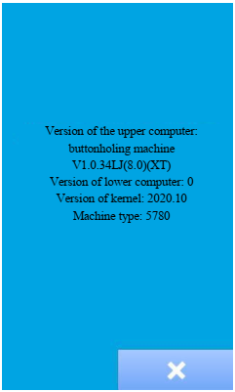  Версия верхнего компьютера:  петлеобметочная машина  V1.0.34LJ(8.0)(XT)  Версия нижнего компьютера: 0  Версия ядра: 2020.10  Тип машины: 5780

10.2 Установка времени
Нажать клавишу (Установить время), чтобы войти в интерфейс для настройки времени, как показано на рисунке | 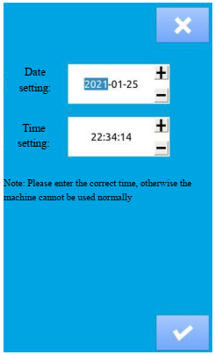  Примечание: Необходимо ввести правильное время, в противном случае машина не сможет использоваться надлежащим образом.  Установка времени:  Установка даты:

11 Запись об аварийном сигнале
Нажать и удерживать клавишу в интерфейсе ввода, чтобы войти в интерфейс запроса записи об ошибках, как показано на
- Запросить запись об ошибках, нажать клавишу, чтобы войти в интерфейс для просмотра информации об ошибках
- Удалить запись об ошибке, как показано на рисунке 2, нажать , а затем удалить запись об ошибке, чтобы предложить удалить запись об ошибке,
Рисунок 1 | Рисунок 2
Удалить запись об ошибке? | 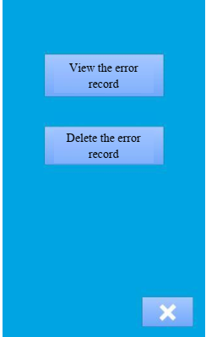  Удалить запись об ошибке  Просмотреть запись ошибки

12 Приложение 1

12.1 Перечень информации об аварийных сигналах
Номер неисправности | Название неисправности | Способ устранения
E-007 | Двигатель привода шпинделя заблокирован
E-023 | Ошибка двигателя прижимной лапки
E-024 | Превышение размера данных шаблона
E-025 | Ошибка двигателя триммера верхней нити
E-026 | Ошибка двигателя триммера нижней нити
E-030 | Неисправность игловодителя в верхнем положении | Нажать сброс, чтобы смоделировать шитье, и нажать педаль, чтобы продолжить шитье.
E-042 | Неправильная работа
E-043 | Неправильное усиление
E-050 | Выключатель нажат | Нажать сброс, чтобы ввести смоделированный шов
E-052 | Ошибка обнаружения обрыва нити | Нажать сброс, чтобы смоделировать шитье, и нажать педаль, чтобы продолжить шитье.
E-061 | Ошибка данных переключателя памяти
E-062 | Количество стежков шитья превышает лимит
E-081 | Х двигатель не регулируется
E-082 | Y двигатель не регулируется
E-083 | Ошибка в положении прижимной лапки
E-098 | Недостаточное количество стежков | Сброс
E-099 | Нож опускается неправильно
E-302 | Голова машины наклонена
E-303 | Ошибка датчика Z-вала | Проверить двигатель прижимной лапки
E-304 | Ошибка датчика ножа
E-430 | Присадка считается неправильной
E-485 | Количество наметок не установлено
E-486 | Ошибка длины ножа глазковой части петли
E-487 | Ошибка длины глазковой части петли
E-488 | Ошибка компенсации закрепки
E-489 | Ошибка размера ножа
E-492 | Размер наметки превышает размер прижимной лапки
E-493 | Размер прижимной лапки закрепки нарушает границы при завершении шитья | Проверить параметры участка закрепки при завершении шитья
E-494 | Размер прижимной лапки закрепки нарушает границы в начале шитья | Проверить параметры участка закрепки в начале шитья
E-495 | Неправильный размер прижимной лапки (только направление ширины, правая сторона) | Проверить параметры, связанные с шириной
E-496 | Неправильный размер прижимной лапки (только направление ширины, левая сторона) | Проверить параметры, связанные с шириной
E-497 | Ошибка размера прижимной лапки (направление длины, спереди) | Проверить параметры, связанные с длиной
E-498 | Ошибка размера прижимной лапки (направление ширины, слева и справа) | Проверить параметры, связанные с шириной
E-499 | Ошибка размера прижимной лапки (направление длины, внутренняя сторона) | Проверить параметры, связанные с длиной
E-730 | Ошибка двигателя привода шпинделя | Проверить сервоплату и серводвигатель
E-731 | Неисправность датчика двигателя привода шпинделя | Проверить серводвигатель
E-733 | Обратное вращение двигателя привода шпинделя | Проверить серводвигатель
E-801 | Источник питание находится под напряжением
E-802 | Обнаружение сбоя питания
E-901 | Ошибка двигателя привода шпинделя IPM
E-902 | Перегрузка двигателя привода шпинделя
E-903 | Неправильная мощность шагового двигателя
E-904 | Нарушено питание от реле
E-905 | Слишком высокая температура сервоплаты
E-906 | Слишком высокая температура основной платы
E-907 | Ошибка возврата в исходное положение Х-вала | Проверить системную плату и двигатель Х-вала
E-908 | Ошибка возврата в исходное положение Y-вала | Проверить системную плату и двигательY-вала
E-909 | Ошибка возврата в исходное положение триммера для обрезки верхней нити | Проверить двигатель и датчик триммера для обрезки верхней нити
E-910 | Ошибка возврата в исходное положение двигателя прижимной лапки | Проверить двигатель и системную плату прижимной лапки
E-911 | Ошибка возврата в исходное положение триммера для обрезки нижней нити | Проверить двигатель и датчик триммера для обрезки нижней нити
E-912 | Ошибка скорости шитья
E-918 | Слишком высокая температура главной платы управления
E-998 | Ошибка отклонения прижимной лапки | Проверить двигатель прижимной лапки
E-999 | Нож не может вернуться | Проверить двигатель ножа
E-452 | Память головы не подключена | Проверить подключение памяти головы
E-502 | Расстояние стежков не соответствует | Внутренняя ошибка
E-201 | Ошибка положения Х-вала | Проверить двигатель Х-вала
E-202 | Перегрузка Х-вала | Проверить системную плату и двигатель Х-вала
E-203 | Х-вал не двигается | Проверить системную плату и двигатель Х-вала
E-204 | Х-вал не регулируется | Проверить системную плату и двигатель Х-вала
E-212 | Перегрузка Y-вала | Проверить системную плату и двигатель Y-вала
E-213 | Y-вал не двигается | Проверить системную плату и двигатель Y-вала
E-214 | Y-вал не регулируется | Проверить системную плату и двигатель Y-вала
E-222 | Перегрузка двигателя прижимной лапки | Проверить системную плату и двигатель прижимной лапки
E-223 | Двигатель прижимной лапки не двигается | Проверить системную плату и двигатель прижимной лапки
E-224 | Прижимная лапка не регулируется | Проверить системную плату и двигатель прижимной лапки
E-231 | Положение двигателя ножа | Проверить системную плату и двигатель ножа
E-232 | Перегрузка двигателя ножа | Проверить системную плату и двигатель ножа
E-233 | Двигатель ножа не двигается | Проверить системную плату и двигатель ножа
E-234 | Двигатель ножа не регулируется | Проверить системную плату и двигатель ножа
E-310 | Ошибка двигателя ножа | Проверить двигатель ножа
E-705 | Отключено питание | Проверить подключение источника питания

12.2 Перечень исходных данных значений форм

Ниже в таблице приведен перечень исходных данных значений форм.

Серийный номер | Элемент | Единица
S01 | Швейная форма | мм |  |  |  |  |  |  |  |  |  |  |  |  | 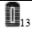 | 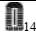
S02 | Длина разрезания ткани | мм | 12,7 | 12,7 | 12,7 | 12,7 | 12,7 | 12,7 | 12,7 | 12,7 | 12,7 | 12,7 | 12,7 | 12,7 | 12,7 | 12,7 | 12,7
S03 | Ширина прорубки, справа | мм | 0,10 | 0,10 | 0,10 | 0,10 | 0,10 | 0,10 | 0,10 | 0,10 | 0,10 | 0,10 | 0,10 | 0,10 | 0,10 | 0,10 | 0,10
S04 | Ширина прорубки, слева | мм | 0,10 | 0,10 | 0,10 | 0,10 | 0,10 | 0,10 | 0,10 | 0,10 | 0,10 | 0,10 | 0,10 | 0,10 | 0,10 | 0,10 | 0,10
S05 | Ширина обметывания слева | мм | 1,70 | 1,70 | 1,70 | 1,70 | 1,70 | 1,70 | 1,40 | 1,40 | 1,40 | 1,40 | 1,70 | 1,70 | 1,70 | 1,70 | 1,70
S06 | Соотношение правого и левого участков петли | % | 100 | 100 | 100 | 100 | 100 | 100 | 100 | 100 | 100 | 100 | 100 | 100 | 100 | 100 | 100
S07 | Длина стежка на параллельном участке | мм | 0,35 | 0,35 | 0,35 | 0,35 | 0,35 | 0,35 | 0,35 | 0,35 | 0,35 | 0,35 | 0,35 | 0,35 | 0,35 | 0,35 | 0,35
S08 | Длина второй закрепки | мм | 1,0 | - | 1,0 | - | 1,5 | 3,0 | 1,0 | - | 1,5 | 3,0 |  | 1,0 | 1,0 | 1,5 | 3,0
S09 | Длина первой закрепки | мм | 1,0 | - | - | - | - | - | - | - | - | - | - | - | - | - | -
S10 | Изменение ширины закрепки, справа | мм | 0 | - | 0 | - | 0 | - | 0 | - | 0 | - | - | 0 | 0 | 0 | -
S11 | Изменение ширины закрепки, слева | мм | 0 | - | 0 | - | 0 | - | 0 | - | 0 | - | - | 0 | 0 | 0 | -
S12 | Изменение длины сходящейся закрепки, слева | мм | - | - | - | - | - | 0,85 | - | - | - | 0,85 | - | - | - | - | 0,85
S13 | Изменение длины сходящейся закрепки, справа | мм | - | - | - | - | - | 0,85 | - | - | - | 0,85 | - | - | - | - | 0,85
S14 | Длина участка глазка петли | мм | - | - | - | - | - | - | 2,0 | 2,0 | 2,0 | 2,0 | - | - | - | - | -
S15 | Количество стежков на участке глазка | Стежок | - | - | - | - | - | - | 3 | 3 | 3 | 3 | - | - | - | - | -
S16 | Ширина глазка петли | мм | - | - | - | - | - | - | 1,0 | 1,0 | 1,0 | 1,0 | - | - | - | - | -
S17 | Длина глазка петли | мм | - | - | - | - | - | - | 3,0 | 3,0 | 3,0 | 3,0 | - | - | - | - | -
S18 | Длина полукруглой закрепки | мм | - | 2,0 | 2,0 | 2,0 | 2,0 | 2,0 | - | 2,0 | - | - | 2,0 | 2,0 | 2,0 | 2,0 | 2,0
S19 | Количество стежков радиальной формы | Стежок | - | - | 3 | 3 | 3 | 3 | - | 3 | - | - | - | - | - | - | -
S20 | Учащение стежков на участке радиальной закрепки  С  /Без | - | - | - | Без | Без | Без | Без | - | Без | - | - | - | - | - | - | -
S21 | Расстояние между участками закрепки | мм | 0,30 | 0,30 | 0,30 | - | 0,30 | 0,30 | 0,30 | - | 0,30 | 0,30 | 0,25 | 0,30 | 0,25 | 0,25 | 0,25
S22 | Первый зазор | мм | 1,5 | 1,5 | 1,5 | 1,5 | 1,5 | 1,5 | 1,5 | 1,5 | 1,5 | 1,5 | 1,5 | 1,5 | 1,5 | 1,5 | 1,5
S23 | Второй зазор | мм | 1.3 | 1.3 | 1.3 | 1.3 | 1.3 | 1.3 | 1.3 | 1.3 | 1.3 | 1.3 | 1.3 | 1.3 | 1.3 | 1.3 | 1.3
S31 | Одинарная/двойная прошивка | - | Одинарная прошивка | Одинарная прошивка | Одинарная прошивка | Одинарная прошивка | Одинарная прошивка | Одинарная прошивка | Одинарная прошивка | Одинарная прошивка | Одинарная прошивка | Одинарная прошивка | Одинарная прошивка | Одинарная прошивка | Одинарная прошивка | Одинарная прошивка | Одинарная прошивка
S32 | Выбрать двойную прошивку | - | < | < | < | < | < | < | < | < | < | < | < | < | < | < | <
S33 | Изменение ширины двойной прошивки | мм | 0 | 0 | 0 | 0 | 0 | 0 | 0 | 0 | 0 | 0 | 0 | 0 | 0 | 0 | 0
S34 | Количество наметок | Количество | 0 | 0 | 0 | 0 | 0 | 0 | 0 | 0 | 0 | 0 | 0 | 0 | 0 | 0 | 0
S35 | Скорость наметки | мм | 4,0 | 4,0 | 4,0 | 4,0 | 4,0 | 4,0 | 4,0 | 4,0 | 4,0 | 4,0 | 4,0 | 4,0 | 4,0 | 4,0 | 4,0
S36 | Длина изгиба наметки | мм | 8,0 | 8,0 | 8,0 | 8,0 | 8,0 | 8,0 | 8,0 | 8,0 | 8,0 | 8,0 | 8,0 | 8,0 | 8,0 | 8,0 | 8,0
S37 | Шаг изгиба наметки | мм | 0,8 | 0,8 | 0,8 | 0,8 | 0,8 | 0,8 | 0,8 | 0,8 | 0,8 | 0,8 | 0,8 | 0,8 | 0,8 | 0,8 | 0,8
S38 | Ширина изгиба наметки | мм | 1,5 | 1,5 | 1,5 | 1,5 | 1,5 | 1,5 | 1,5 | 1,5 | 1,5 | 1,5 | 1,5 | 1,5 | 1,5 | 1,5 | 1,5
S39 | Продольная компенсация входа иглы наметок | мм | 1,5 | 1,5 | 1,5 | 1,5 | 1,5 | 1,5 | 1,5 | 1,5 | 1,5 | 1,5 | 1,5 | 1,5 | 1,5 | 1,5 | 1,5
S40 | Поперечная компенсация входа иглы наметок | мм | 0 | 0 | 0 | 0 | 0 | 0 | 0 | 0 | 0 | 0 | 0 | 0 | 0 | 0 | 0
S41 | Компенсация при левом положении наметок | мм | 0 | 0 | 0 | 0 | 0 | 0 | 0 | 0 | 0 | 0 | 0 | 0 | 0 | 0 | 0
S42 | Компенсация при правом положении наметок | мм | 0 | 0 | 0 | 0 | 0 | 0 | 0 | 0 | 0 | 0 | 0 | 0 | 0 | 0 | 0
S44 | Установка скорости наметки | мм | 2000 | 2000 | 2000 | 2000 | 2000 | 2000 | 2000 | 2000 | 2000 | 2000 | 2000 | 2000 | 2000 | 2000 | 2000
S45 | функция шитья внахлест С/Без | - | Без | Без | Без | Без | Без | Без | Без | Без | Без | Без | Без | Без | Без | Без | Без
S46 | Ширина шитья внахлест | мм | 2,0 | 2,0 | 2,0 | 2,0 | 2,0 | 2,0 | 2,0 | 2,0 | 2,0 | 2,0 | 2,0 | 2,0 | 2,0 | 2,0 | 2,0
S47 | Зазор между стежками внахлест | мм | 2,0 | 2,0 | 2,0 | 2,0 | 2,0 | 2,0 | 2,0 | 2,0 | 2,0 | 2,0 | 2,0 | 2,0 | 2,0 | 2,0 | 2,0
S51 | Натяжение на левом параллельном участке | - | 60 | 60 | 60 | 60 | 60 | 60 | 60 | 60 | 60 | 60 | 60 | 60 | 60 | 60 | 60
S52 | Натяжение на правом параллельном участке | - | 60 | 60 | 60 | 60 | 60 | 60 | 60 | 60 | 60 | 60 | 60 | 60 | 60 | 60 | 60
S53 | Натяжение нити на левом параллельном участке (первый цикл во время двойной прошивки) | - | 60 | 60 | 60 | 60 | 60 | 60 | 60 | 60 | 60 | 60 | 60 | 60 | 60 | 60 | 60
S54 | Натяжение нити на правом параллельном участке (первый цикл во время двойной прошивки) | - | 60 | 60 | 60 | 60 | 60 | 60 | 60 | 60 | 60 | 60 | 60 | 60 | 60 | 60 | 60
S55 | Натяжение на первом участке закрепки | - | 35 | 60 | 120 | 35 | 35 | 35 | 60 | 60 | 60 | 60 | 60 | 60 | 60 | 60 | 60
S56 | Натяжение на втором участке закрепки | - | 35 | 60 | 35 | 35 | 35 | 35 | 60 | 60 | 60 | 60 | 60 | 60 | 60 | 60 | 606
S57 | Настройка натяжения верхней нити в начале шитья | - | 25 | 25 | 25 | 25 | 25 | 25 | 25 | 25 | 25 | 25 | 25 | 25 | 25 | 25 | 25
S58 | Настройка натяжения верхней нити наметки | - | 80 | 80 | 80 | 80 | 80 | 80 | 80 | 80 | 80 | 80 | 80 | 80 | 80 | 80 | 80
S59 | Начало выполнения первой закрепки и регулировка АСТ синхронизации | Стежок | 0 | 0 | 0 | 0 | 0 | 0 | 0 | 0 | 0 | 0 | 0 | 0 | 0 | 0 | 0
S60 | Начало выполнения обметывания справа и регулировка АСТ синхронизации | Стежок | 0 | 0 | 0 | 0 | 0 | 0 | 0 | 0 | 0 | 0 | 0 | 0 | 0 | 0 | 0
S61 | Начало выполнения второй закрепки и регулировка АСТ синхронизации | Стежок | 0 | 0 | 0 | 0 | 0 | 0 | 0 | 0 | 0 | 0 | 0 | 0 | 0 | 0 | 0
S62 | Количество стежков закрепки в начале шитья | Стежок | 3 | 3 | 3 | 3 | 3 | 3 | 3 | 3 | 3 | 3 | 3 | 3 | 3 | 3 | 3
S63 | Шаг закрепки в начале шитья | - | 0 | 0 | 0 | 0 | 0 | 0 | 0 | 0 | 0 | 0 | 0 | 0 | 0 | 0 | 0
S64 | Ширина в начале шитья | мм | 0,6 | 0,6 | 0,6 | 0,6 | 0,6 | 0,6 | 0,6 | 0,6 | 0,6 | 0,6 | 0,6 | 0,6 | 0,6 | 0,6 | 0,6
S65 | Вертикальная коррекция закрепки в начале шитья | мм | 0 | 1,5 | 0 | 1,5 | 0 | 0 | 0 | 1,5 | 0 | 0 | 1,5 | 0 | 0 | 0 | 0
S66 | Горизонтальная коррекция закрепки в начале шитья | мм | 0 | 0 | 0 | 0 | 0 | 0,7 | 0 | 0 | 0 | 0,7 | 0 | 0 | 0 | 0 | 0,7
S67 | Ширина закрепки при завершении шитья | мм | 0,6 | 0,6 | 0,6 | 0,6 | 0,6 | 0,6 | 0,6 | 0,6 | 0,6 | 0,6 | 0,6 | 0,6 | 0,6 | 0,6 | 0,6
S68 | Количество стежков закрепки при завершении шитья | Стежок | 3 | 3 | 3 | 3 | 3 | 3 | 3 | 3 | 3 | 3 | 3 | 3 | 3 | 3 | 3
S69 | Вертикальная коррекция закрепки при завершении шитья | мм | 0 | 0 | 0 | 0 | 0 | 0 | 0 | 0 | 0 | 0 | 0 | 0 | 0 | 0 | 0
S70 | Горизонтальная коррекция закрепки при завершении шитья | мм | 0,9 | 0,9 | 0,9 | 0,9 | 0 | 0,7 | 0,9 | 0,9 | 0 | 0,7 | 0,9 | 0,9 | 0,9 | 0 | 0,7
S81 | Движение ножа С/Без движения | - | С | С | С | С | С | С | С | С | С | С | С | С | С | С | С
S83 | Первый цикл двойной прошивки  Движение ножа С/Без движения | - | Без | Без | Без | Без | Без | Без | Без | Без | Без | Без | Без | Без | Без | Без | Без
S84 | Ограничение максимальной скорости | об/мин | 3600 | 3600 | 3600 | 3600 | 3600 | 3600 | 3600 | 3600 | 3600 | 3600 | 3600 | 3600 | 3600 | 3600 | 3600
S86 | Шаг движения | мм
S87 | Ширина движения | мм
S88 | Шаг подхода | мм
S89 | Ширина подхода | мм

Серийный номер | Элемент | Единица
S01 | Швейная форма | мм | 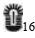 | 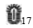 | 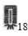 |  |  | 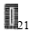 |  | 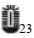 | 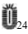 | 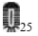 | 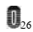 |  | 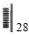 | 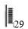 | 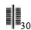
S02 | Длина разрезания ткани | мм | 12,7 | 12,7 | 12,7 | 12,7 | 12,7 | 12,7 | 12,7 | 12,7 | 12,7 | 12,7 | 12,7 | 13 | 19,1 | 19,1 | 19,1
S03 | Ширина прорубки, справа | мм | 0,10 | 0,10 | 0,10 | 0,10 | 0,10 | 0,10 | 0,10 | 0,10 | 0,10 | 0,10 | 0,10 | - | - | 0,10 | 0,10
S04 | Ширина прорубки, слева | мм | 0,10 | 0,10 | 0,10 | 0,10 | 0,10 | 0,10 | 0,10 | 0,10 | 0,10 | 0,10 | 0,10 | - | 0,10 | - | 0,10
S05 | Ширина обметывания слева | мм | 1,40 | 1,40 | 1,70 | 1,70 | 1,70 | 1,70 | 1,70  94 | 1,70 | 1,70 | 1,70 | 1,70 | - | - | - | -
S06 | Соотношение правого и левого участков петли | % | 100 | 100 | 100 | 100 | 100 | 100 | 100 | 100 | 100 | 100 | 100 | - | - | - | -
S07 | Длина стежка на параллельном участке | мм | 0,35 | 0,35 | 0,35 | 0,35 | 0,35 | 0,35 | 0,35 | 0,35 | 0,35 | 0,35 | 0,35 | - | - | - | -
S08 | Длина второй закрепки | мм | - | - | - | - | - | 1,5 | 3,0 | - | - | - | - | - | - | - | -
S09 | Длина первой закрепки | мм | - | - | 1,0 | 1,0 | 1,0 | 1,0 | 1,0 | - | - | - | - | - | - | - | -
S10 | Изменение ширины закрепки, справа | мм | - | - | 0 | 0 | 0 | 0 | 0 | - | - | - | - | - | - | - | -
S11 | Изменение ширины закрепки, слева | мм | - | - | 0 | 0 | 0 | 0 | 0 | - | - | - | - | - | - | - | -
S12 | Изменение длины сходящейся закрепки, слева | мм | - | - | - | - | - | - | 0,85 | - | - | - | - | - | - | - | -
S13 | Изменение длины сходящейся закрепки, справа | мм | - | - | - | - | - | - | 0,85 | - | - | - | - | - | - | - | -
S14 | Длина глазка петли | мм | 2,0 | 2,0 | - | - | - | - | - | - | - | - | - | - | - | - | -
S15 | Количество стежков на участке глазка | Стежок | 3 | 3 | - | - | - | - | - | - | - | - | - | - | - | - | -
S16 | Ширина глазка петли | мм | 1,0 | 1,0 | - | - | - | - | - | - | - | - | - | - | - | - | -
S17 | Ширина глазка петли | мм | 3,0 | 3,0 | - | - | - | - | - | - | - | - | - | - | - | - | -
S18 | Длина полукруглой закрепки | мм | 2,0 | 2,0 | 2,0 | 2,0 | 2,0 | - | - | 2,0 | 2,0 | 2,0 | 2,0 | - | - | - | -
S19 | Количество стежков радиальной формы | Стежок | - | - | 3 | - | - | - | - | 3 | 3 | 3 | - | - | - | - | -
S20 | Учащение стежков на участке радиальной закрепки  С  /Без | - | - | - | Без | - | - | - | - | Без | Без | Без | - | - | - | - | -
S21 | Расстояние между участками закрепки | мм | 0,25 | 0,30 | 0,30 | 0,25 | 0,30 | 0,30 | 0,30 | 0,25 | 0,30 | 0,25 | 0,25 | - | - | - | -
S22 | Первый зазор | мм | 1,5 | 1,5 | 1,5 | 1,5 | 1,5 | 1,5 | 1,5 | 1,5 | 1,5 | 1,5 | 1,5 | - | 2,0 | 2,0 | 2,0
S23 | Второй зазор | мм | 1.3 | 1.3 | 1.3 | 1.3 | 1.3 | 1.3 | 1.3 | 1.3 | 1.3 | 1.3 | 1.3 | - | 2,0 | 2,0 | 2,0
S31 | Одинарная/двойная прошивка | - | Одинарная прошивка | Одинарная прошивка | Одинарная прошивка | Одинарная прошивка | Одинарная прошивка | Одинарная прошивка | Одинарная прошивка | Одинарная прошивка | Одинарная прошивка | Одинарная прошивка | Одинарная прошивка | - | - | - | Одинарная прошивка
S32 | Выбрать двойную прошивку | - | < | < | < | < | < | < | < | < | < | < | < | - | - | - | <
S33 | Изменение ширины двойной прошивки | мм | 0 | 0 | 0 | 0 | 0 | 0 | 0 | 0 | 0 | 0 | 0 | - | - | - | -
S34 | Количество наметок | Количество | 0 | 0 | 0 | 0 | 0 | 0 | 0 | 0 | 0 | 0 | 0 | 3 | 2 | 2 | -
S35 | Скорость наметки | мм | 4,0 | 4,0 | 4,0 | 4,0 | 4,0 | 4,0 | 4,0 | 4,0 | 4,0 | 4,0 | 4,0 | 4,0 | 4,0 | 4,0 | -
S36 | Длина изгиба наметки | мм | 8,0 | 8,0 | 8,0 | 8,0 | 8,0 | 8,0 | 8,0 | 8,0 | 8,0 | 8,0 | 8,0 | 8,0 | 8,0 | 8,0 | -
S37 | Шаг изгиба наметки | мм | 0,8 | 0,8 | 0,8 | 0,8 | 0,8 | 0,8 | 0,8 | 0,8 | 0,8 | 0,8 | 0,8 | 0,8 | 0,8 | 0,8 | -
S38 | Ширина изгиба наметки | мм | 1,5 | 1,5 | 1,5 | 1,5 | 1,5 | 1,5 | 1,5 | 1,5 | 1,5 | 1,5 | 1,5 | 1,5 | 1,5 | 1,5 | -
S39 | Продольная компенсация входа иглы наметок | мм | 1,5 | 1,5 | 1,5 | 1,5 | 1,5 | 1,5 | 1,5 | 1,5 | 1,5 | 1,5 | 1,5 | 1,5 | 1,5 | 1,5 | -
S40 | Поперечная компенсация входа иглы наметок | мм | 0 | 0 | 0 | 0 | 0 | 0 | 0 | 0 | 0 | 0 | 0 | 0 | 0 | 0 | -
S41 | Компенсация при левом положении наметок | мм | 0 | 0 | 0 | 0 | 0 | 0 | 0 | 0 | 0 | 0 | 0 | 0 | 0 | 0 | -
S42 | Компенсация при правом положении наметок | мм | 0 | 0 | 0 | 0 | 0 | 0 | 0 | 0 | 0 | 0 | 0 | 0 | 0 | 0 | -
S44 | Установка скорости наметки | мм | 2000 | 2000 | 2000 | 2000 | 2000 | 2000 | 2000 | 2000 | 2000 | 2000 | 2000 | 2000 | 2000 | 2000 | -
S45 | функция шитья внахлест С/Без | - | Без | Без | Без | Без | Без | Без | Без | Без | Без | Без | - | - | - | - | -
S46 | Ширина шитья внахлест | мм | 2,0 | 2,0 | 2,0 | 2,0 | 2,0 | 2,0 | 2,0 | 2,0 | 2,0 | 2,0 | - | - | - | - | -
S47 | Зазор между стежками внахлест | мм | 2,0 | 2,0 | 2,0 | 2,0 | 2,0 | 2,0 | 2,0 | 2,0 | 2,0 | 2,0 | - | - | - | - | -
S51 | Натяжение на левом параллельном участке | - | 60 | 60 | 60 | 60 | 60 | 60 | 60 | 60 | 60 | 60 | 60 | 60 | 60 | 60 | 60
S52 | Натяжение на правом параллельном участке | - | 60 | 60 | 60 | 60 | 60 | 60 | 60 | 60 | 60 | 60 | 60 | 60 | 60 | 60 | 60
S53 | Натяжение нити на левом параллельном участке (первый цикл во время двойной прошивки) | - | 60 | 60 | 60 | 60 | 60 | 60 | 60 | 60 | 60 | 60 | 60 | - | - | - | -
S54 | Натяжение нити на правом параллельном участке (первый цикл во время двойной прошивки) | - | 60 | 60 | 60 | 60 | 60 | 60 | 60 | 60 | 60 | 60 | 60 | - | - | - | -
S55 | Натяжение на первом участке закрепки | - | 60 | 60 | 60 | 60 | 60 | 60 | 60 | 60 | 60 | 60 | 60 | - | - | - | -
S56 | Натяжение на первом участке закрепки | - | 60 | 60 | 60 | 60 | 60 | 60 | 60 | 60 | 60 | 60 | 60 | - | - | - | -

S57 | Настройка натяжения верхней нити в начале шитья | - | 25 | 25 | 25 | 25 | 25 | 25 | 25 | 25 | 25 | 25
S58 | Настройка натяжения верхней нити наметки | - | 80 | 80 | 80 | 80 | 80 | 80 | 80 | 80 | 80 | 80
S59 | Начало выполнения первой закрепки и регулировка АСТ синхронизации | Стежок | 0 | 0 | 0 | 0 | 0 | 0 | 0 | 0 | 0 | 0
S60 | Начало выполнения обметывания справа и регулировка АСТ синхронизации | Стежок | 0 | 0 | 0 | 0 | 0 | 0 | 0 | 0 | 0 | 0
S61 | Начало выполнения второй закрепки и регулировка АСТ синхронизации | Стежок | 0 | 0 | 0 | 0 | 0 | 0 | 0 | 0 | 0 | 0
S62 | Количество стежков закрепки в начале шитья | Стежок | 3 | 3 | 3 | 3 | 3 | 3 | 3 | 3 | 3 | 3
S63 | Шаг закрепки в начале шитья | - | 0 | 0 | 0 | 0 | 0 | 0 | 0 | 0 | 0 | 0
S64 | Ширина в начале шитья | мм | 0,6 | 0,6 | 0,6 | 0,6 | 0,6 | 0,6 | 0,6 | 0,6 | 0,6 | 0,6
S65 | Вертикальная коррекция закрепки в начале шитья | мм | 1,5 | 1,5 | 1,5 | 1,5 | 1,5 | 0 | 0 | 1,5 | 1,5 | 1,5
S66 | Горизонтальная коррекция закрепки в начале шитья | мм | 0 | 0 | 0 | 0 | 0 | 0 | 0,7 | 0 | 0 | 0
S67 | Ширина закрепки при завершении шитья | мм | 0,6 | 0,6 | 0,6 | 0,6 | 0,6 | 0,6 | 0,6 | 0,6 | 0,6 | 0,6
S68 | Количество стежков закрепки при завершении шитья | Стежок | 3 | 3 | 3 | 3 | 3 | 3 | 3 | 3 | 3 | 3
S69 | Вертикальная коррекция закрепки при завершении шитья | мм | 0 | 0 | 0 | 0 | 0 | 0 | 0 | 0 | 0 | 0
S70 | Горизонтальная коррекция закрепки при завершении шитья | мм | 0,9 | 0,9 | 0,9 | 0,9 | 0,9 | 0 | 0,7 | 0,9 | 0,9 | 0,9
S81 | Движение ножа С/Без движения | - | С | С | С | С | С | С | С | С | С | С
S83 | Движение ножа при первом цикле двойной прошивки С/Без движения | - | Без | Без | Без | Без | Без | Без | Без | Без | Без | Без
S84 | Ограничение максимальной скорости | об/мин | 3600 | 3600 | 3600 | 3600 | 3600 | 3600 | 3600 | 3600 | 3600 | 3600
S86 | Шаг движения | мм
S87 | Ширина движения | мм
S88 | Шаг подхода | мм
S89 | Ширина подхода | мм
ИНСТРУКЦИЯ ПО ЭКСПЛУАТАЦИИ

